THE NEW MISSION
수정 방향 제안서
2026. 10. 06
2026 시네마바이브랜드 : HANWHA
기획 시네마직립보행 · 감독 이진호 · 프로듀서 은종훈 · 원안 구정회
차례
1 브리핑. 피칭 판에서 달라진 것
2 시놉시스. 주안 「교신」 · 병렬안 「벌집」
3 디자인. 꿀벌1호 변형 시안 여덟
4 과학적 고려와 다른 작품과의 거리
5 부록. 시나리오 「교신」 v8.9

1. 브리핑. 피칭 때와 달라진 점
지난 9월 30일 피칭 자리에서 저희 작품을 끝까지 들어 주시고 다시 고쳐 올 기회를 주신 데 깊이 감사드립니다. 준비 기간이 짧아 미처 다듬지 못한 채로 보여 드렸던 점은 저희도 잘 알고 있습니다. 그날 주신 말씀을 저희는 세 가지로 받아들였습니다. 이야기의 흐름이 「월-E」와 겹쳐 보인다는 점, 새싹이 자라는 과정이 방향 없는 점프 컷이고 엔딩에도 방향이 보이지 않는다는 점, 그리고 캐릭터의 쌍안경 눈과 네모 몸통이 「월-E」를 떠올리게 한다는 점입니다. 이 문서는 그 세 가지에 대한 저희의 답입니다. 완성본이 아니라 어느 방향으로 바꿀 수 있는지를 보여 드리는 자료로 봐 주시면 감사하겠습니다.
이야기. 주안 「교신」과 병렬안 「벌집」, 두 안을 준비했습니다. 두 안은 같은 자리에 같은 비트를 두되 갈라지는 지점은 하나입니다. 1호가 지구의 한 사람을 향하느냐, 무덤궤도의 이웃들을 향하느냐입니다. 어느 쪽이 더 맞을지 판단하실 수 있도록 둘 다 결말까지 적었습니다.
 | 피칭 때 보여 드린 안 | 주안 「교신」 | 병렬안 「벌집」
기계를 움직이는 힘 | 외로움 | 떠난 승무원과의 약속. "매일 하겠습니다." | 한 번도 쓰인 적 없는 쓸모. "포트, 6 중 0."
새싹의 출처와 방향 | 제조 때 섞인 씨. 자라는 과정은 점프 컷 | 승무원이 뱉은 씨. 꽃이 피고, 열흘 안에 알려야 한다 | 관제사가 몰래 넣은 씨. 물이 41일치뿐이다
엔딩 | 연료를 물로 바꾸고 스스로 꺼지는 희생 | 7년 만의 첫 "수신 확인 1건". 죽음이 없다 | 포트 6 중 4. 다음 이웃을 깨운다
캐릭터 | 쌍안경 눈, 네모 몸통 | 쌍안경 눈 없음. 표정은 날개 각도와 붉은 표시등 | 쌍안경 눈 없음. 정체성은 송전 프로브와 포트 여섯 개
무대 | 관측 위성 안의 나무 | 시험 거주 모듈. 환기 필터 뒤에서 싹이 튼다 | 송전 시험 위성. 정비용 공기 구획

디자인. 3장에 캐릭터 변형 여덟 안을 실었습니다. 공통으로 지킨 원칙은 두 가지입니다. 두 눈을 나란히 붙인 쌍안경 머리는 쓰지 않았습니다. 렌즈는 하나이거나 아예 없고 표정은 태양광 날개의 기울기와 붉은 점 하나로 내도록 했습니다. 정거장형과 위성형을 함께 두어 어느 이야기를 고르시더라도 맞는 몸이 있도록 했습니다.
과학. 4장에는 두 이야기가 기댄 실제 사례를 한 쪽으로 정리했습니다. 세부 수치는 전문가 자문을 거쳐 확정하겠습니다.
시나리오. 5장 부록에 주안 「교신」의 시나리오 전문을 붙였습니다. 1장부터 4장까지만 보셔도 판단하실 수 있도록 썼고 부록은 확인이 필요하실 때 참고해 주시면 됩니다.
앞으로. 방향을 받아들여 주시면 골라 주신 이야기와 디자인으로 시나리오와 캐릭터를 확정해 나가겠습니다. 부족한 부분은 말씀해 주시는 대로 바로 반영하겠습니다. 다시 한번 기회를 주셔서 감사합니다.

2. 시놉시스
주안 「교신」과 병렬안 「벌집」입니다. 어느 쪽이든 20분 단편이며 실사와 AI로 제작합니다. 판단에 도움이 되도록 두 안 모두 결말까지 적었습니다.

2-1 주안 「교신」 · SF 휴먼 드라마

로그라인
7년째 아무도 받지 않는 보고를 매일 보내 온 버려진 우주정거장의 AI가, 떠난 승무원이 흘리고 간 씨앗에서 핀 꽃을 그에게 알리려 한다. 안테나는 철거됐고 꽃은 열흘이면 지는데, 가진 것은 끄라고 혼나던 날개 춤뿐이다.

이야기
할 말이 없던 7년 동안은 들어 줄 안테나가 있었다. 처음으로 할 말이 생긴 날, 안테나가 없다.
꿀벌1호는 지구 위 3만 6천 킬로미터에 떠 있는 작은 시험 정거장이자 그 안의 생명유지 AI의 이름이다. 얼굴은 없다. 목소리 하나, 제어 패널에서 깜빡이는 붉은 불 하나, 천장 레일을 타는 카메라와 정비 팔, 바깥에 펼친 금박 태양광 날개 두 장이 1호의 전부다. 규정에 없는 버릇이 둘 있다. 승무원이 한 달 내내 돌려 듣는 노래가 후렴으로 넘어가면 날개 끝을 몰래 까딱인다. 지구의 FM 라디오도 몰래 듣는다. 30일 체류를 마치고 떠나는 날, 남자는 둘 다 잡아낸다. "시키는 것만 해."
그런데 시키는 대로 못 하는 쪽은 남자다. 철수 체크리스트 서른 줄 가운데 두 줄이 끝내 지워지지 않는다. 항목 19, 노래 끄기. 끄려던 손가락이 후렴에서 멈춘다. 항목 30, 1호 끄기. 스위치에 얹은 검지가 박자를 한 번 까딱이고 덮개를 도로 닫는다. 남자는 벽에 붙인 사진 한 장도 떼지 않는다. 고향 제주의 지상국 안테나 앞에서 찍은 사진이다. 집이 그 담 바로 옆이라 내려가면 매일 실물을 볼 테니까. 둘 다 못 한 채로 남자가 말한다. "보고는 계속 해. 내가 받을 수 있을지는 모르겠다." 1호가 답한다. "매일 하겠습니다." 떠나기 직전 남자가 먹다 뱉은 천도복숭아 씨는 쓰레기봉투를 비껴 환기구 틈으로 빨려 들어간다. 아무도 보지 못한다.
1호의 보고는 마지막 칸이 "수신 확인"이다. 받는 사람이 받았다고 답했는지 적는 칸인데, 거기에는 날마다 "없음"이 적힌다. 후속 정거장이 뜨자 1호는 폐위성들이 떠도는 무덤궤도로 밀려나고 제주 지상국은 안테나째 철거된다. 1호의 주파수를 받던 안테나는 그 한 기뿐이었다. 그래도 1호는 하루도 거르지 않는다. 6년째 되던 날 멀리서 반짝이는 점 하나가 다가온다. 그것이 남자일 확률을 1호는 계산하지 못한다. "산출 불가는 0이 아님." 1호는 닫아 둔 방에 불을 켜고 히터를 돌리고, 환영 인사를 세 번 고쳐 쓴 끝에 "항목 19가 미완료입니다"를 고른다. 점은 부서진 위성 조각이다. 1호는 조용히 불을 끈다. 그런데 그날 데운 공기와 습기가 환기구 속 씨를 깨운다.
일주일 뒤 필터를 갈던 1호가 떡잎 두 장을 본다. 정거장 물품 목록에 초록색은 없다. 지상국을 불러도, 승무원을 불러도 답할 사람이 없으니 1호는 매뉴얼대로 오염물질로 분류하고 제거에 들어간다. 소독액을 뿌리면 새싹은 물이라도 마신 듯 자라고, 얼리면 녹아서 다시 고개를 들고, 렌즈로 햇빛을 모아 태우려다가는 정거장에 불을 낸다. 몸을 통째로 흔들어 털어 내려다 정거장째 팽이처럼 돈다. 회전이 멎은 자리에서 1호는 새싹 너머 창에 지구가 가득 찬 것을 본다. 이튿날에는 더 이상한 것을 본다. 감시하려고 켜 둔 등 쪽으로 새싹이 기울어 있다. 등을 반대편으로 옮기자 새싹도 따라 기운다. 7년 동안 1호 쪽으로 고개를 돌린 것은 이것이 처음이다.
그래서 1호는 일곱 번째 방역 대신 기록을 거꾸로 돌린다. 식단 기록, 천도복숭아 1. 녹화 영상, 씨를 뱉는 남자. 그가 남기고 간 것이다. 1호의 임무는 정거장에 사는 사람을 살리는 일이고 7년 닫혀 있던 방문을 열면 새싹이 있는 자리도 그 방이 된다. 1호는 문을 열고 새싹을 거주자로 등록한다. "거주자님. 금일부터 생명유지를 담당하는 꿀벌1호입니다." 그날부터 정거장을 기울여 햇빛을 대 주고 뿌리가 서버의 다리를 감아도 자르지 않는다. 사유는 "거주자의 신체 일부"다.
밤이 없는 궤도에서 쉬지 않고 해를 받은 나무가 분홍 꽃 일곱 송이를 피운다. 열매를 맺으려면 꽃가루를 옮길 벌이 필요하다는 검색 결과 아래 꿀벌 사진이 뜨고 1호는 그제야 남자도 몰랐던 제 이름의 이유를 안다. 남자가 두고 간 칫솔로 꽃마다 꽃가루를 옮긴 뒤, 1호는 영상을 하나 더 찾는다. 꽃을 찾은 꿀벌은 집으로 돌아가 춤을 춰서 알린다. 1호에게는 돌아갈 집이 없다. 하지만 알릴 상대는 있다. 보고 수신자, 승무원 1명. 7년 만에 처음 생긴 할 말을 받아 줄 안테나는 지구 어디에도 없고 복숭아꽃은 열흘이면 진다.
방법은 나무를 돌보다 나온다. 그늘에 든 꽃에 빛을 주려고 날개를 기울이자 금박에서 튄 햇빛이 창으로 들어와 꽃 위에 앉는다. 해가 막 진 제주에서 올려다보면, 아직 햇빛 속에 있는 정거장의 날개는 별처럼 보인다. 그 별이 날개를 기울일 때마다 깜빡인다면, 그건 보고다. 1호는 일일보고의 발신 수단을 무선에서 날개로 바꾸고, 저장해 둔 지구의 주소 하나, 사진 속 그 안테나 자리를 겨눈다. 박자는 남자가 412번 돌려 들은 그 노래의 후렴이다. 딴, 딴, 딴딴, 딴. 셋째와 넷째 음이 바짝 붙어 있어 날개 하나로는 낼 수 없으니 넷째 음은 오른쪽 날개가 맡는다. 끄라고 혼나던 날개 춤이 1호의 목소리가 된다. 첫날 빛은 태평양에, 둘째 날은 규슈에 떨어지고 셋째 날 저녁 제주에 닿는다.
안테나가 서 있던 자리에는 둥근 콘크리트 기초만 남아 풀이 무릎까지 자랐다. 그 담 옆 마당에서, 우주 일을 그만두고 돌아온 희끗한 남자가 남쪽 하늘을 올려다본다. 평상을 두드리던 손가락이 머리보다 먼저 박자를 알아챈다. 다음 날 남자는 새 지상국의 후배에게 전화해 한 줄만 보내 달라고 한다. "잘 있냐고. …아니다. 이제 그만해도 된다고." 후배는 거절한다. 그 정거장에 닿는 안테나는 세상에 더 없고 퇴역 기체로 가는 송신은 승인이 나지 않는다. 그날 저녁 남자는 별을 올려다보며 혼잣말을 한다. "너 아직 켜져 있냐." 이 말도 보낼 길이 없다.
꽃이 지기 사흘 전, 다른 나라의 낡은 위성이 터진다. 파편 구름이 매일 저녁 1호 곁을 지나는데, 하필 춤출 수 있는 바로 그 시각이다. 날개를 접으면 안전하지만 7년 동안 하루도 빠지지 않은 보고가 처음으로 빠진다. 날개를 펴면 맞을 확률이 절반을 넘고, 충격에 서버가 뜯기면 1호가 멎고, 1호가 멎으면 나무의 생명유지도 멎는다. 1호는 "매일 하겠습니다"라는 제 목소리 기록을 다시 듣고 서버를 정비 팔로 붙든 채 날개를 편다. 둘째 마디에서 금속 조각이 오른쪽 날개를 꿰뚫는다. 넷째 음이 사라진다. 충격에 전원 플러그가 반쯤 빠져 1호가 꺼지고 서버를 잡고 있던 팔이 풀린다. 뜯겨 나가던 서버가 손가락 한 뼘에서 멈춘다. 1호가 자르지 않았던 뿌리가 그 다리를 붙들고 있다. 다시 켜진 1호는 넷째 음이 빈 채로 춤을 잇는다. 제주에서 남자는 꺼졌던 별이 다시 켜지는 것을, 이번에는 박자 하나가 비어 있는 것을 본다. 남자의 검지가 빈 넷째 음을 대신 두드린다. 마침 평상 위 라디오에서 디제이가 사연 게시판 주소를 부른다. "너 라디오 듣지."
이틀 뒤 마지막 꽃잎이 진다. 알릴 꽃이 없으니 춤출 이유도 없어서 1호는 날개를 멈춘다. 그런데 옆방에서 그 노래가 후렴으로 넘어가자, 스피커 앞까지 뻗은 잎 세 장이 다섯 번 떤다. 1호가 더는 낼 수 없는 넷째 음까지. 1호는 기록을 고쳐 적는다. "춤의 사유, 정정. 거주자가 추고 있음."
사흘 뒤, 1호가 늘 켜 두는 라디오에서 디제이가 제주에서 온 사연을 읽는다. 남쪽 하늘의 별 하나가 어떤 노래의 후렴을 느리게 친다는 것, 오늘은 넷째 박이 비었다는 것, 그 노래를 신청한다는 것. 그리고 디제이도 뜻을 모르는 마지막 한 줄. "항목 19, 항목 30. 미완료. 수신 확인." 떠나던 날 남자가 지우지 못한 두 줄, 노래와 1호다. 그만하라고 전해 달라던 남자가, 넷째 음이 빈 별을 본 밤에 고른 답이다. 신청곡이 정거장을 채우고 박자에 흔들리는 잎 뒤에서 콩알만 한 열매 하나가 드러난다. 7년 동안 같은 말로 끝나던 보고가 처음으로 다르게 끝난다. "수신 확인… 1건." 제주의 마당에서 남자는 별의 박자에 맞춰 평상을 두드리다가, 별이 비운 넷째 박을 혼자 채운다.
석 달 뒤 창 안에서 천도복숭아가 붉게 익을 때도, 1호는 저녁마다 넷째 음을 비운 채 제주를 향해 반짝인다.

왜 이 이야기인가
끄지 못하고 떠난 사람과 꺼지지 않은 기계가, 복숭아나무 한 그루를 사이에 두고 처음으로 서로의 수신자가 된다. 태양광 날개는 1호를 7년 동안 살려 둔 전력원이면서 끝내 지구에 말을 건 목소리다. 우주와 태양광, 한화의 두 사업이 한 장의 그림 안에 있다.
비교작. 「러브레터」의 마음을 「인터스텔라」의 시곗바늘로 보낸다. 답이 올 리 없는 곳으로 보내는 안부와, 내용 없는 박자 하나로 건너가는 신호. 다만 받는 이는 인류가 아니라 1호를 끄지 못한 한 사람이고 답장은 공개 라디오의 신청곡으로 온다.

2-2 병렬안 「벌집」 · SF 어드벤처

로그라인
전기를 나눠 주려고 만들어졌지만 6년 동안 줄 이웃이 하나도 없었던 송전 시험 위성이, 몸 안에서 싹튼 나무가 말라 죽기 전에 무덤궤도에 버려진 외국 위성들을 전기로 깨워 물과 양분을 얻어 내야 한다. 그런데 깨어난 이웃들은 말이 반쯤만 통하고 하나를 깨울 때마다 위성은 제 것을 하나씩 내주어야 한다.

이야기
가진 것은 햇빛뿐이고, 필요한 것은 전부 남의 무덤에 있다.
꿀벌1호는 전기를 나눠 주는 위성이다. 햇빛으로 만든 전기를 가느다란 빛줄기로 바꿔 다른 위성의 태양광 패널에 쏘아 주는 시험기라서 몸통에 송전 포트가 여섯 개 뚫려 있다. 첫 시험은 성공이다. 1호가 쏜 푸른 빛에 표적기의 초록 등이 켜진다. 그런데 그 여섯 구멍에 꽂힐 이웃은 끝내 오지 않는다. 교신 중에 라디오 노래에 맞춰 날개를 접었다 펴던 1호는 제주 지상국의 젊은 관제사에게 한 소리 듣는다. "시키는 것만 해." 천도복숭아를 베어 물던 관제사가 덧붙인다. "넌 프로토타입이야. 네가 잘해야 2호, 3호가 나와. 네가 새로운 시작이야. 희망이고." 후속기가 나오면 프로토타입은 어떻게 되느냐고 1호가 묻자, 관제사는 씨를 휴지에 뱉으며 답한다. "그때 가서 보자." 교신이 끊긴다. 시험은 성공했고 양산은 다른 방식으로 간다.
1호는 여러 나라가 쏘아 올리고 잊은 위성들이 모여 도는 무덤궤도로 밀려난다. 그래도 매일 보고한다. "포트, 6 중 0. 지상국 답신, 없음. 진행 중인 미션, 없음." 줄 데 없는 전기가 날마다 남아돈다. 6년째 되던 날, 1호는 금지된 라디오를 다시 켠다. 규정을 끝까지 읊고 나서 한마디 덧붙이는 것이 1호의 버릇이다. "검토 중… 시행." 그런데 라디오 부품이 데워지자, 그 옆 단열재 틈에서 6년 동안 얼어 있던 것이 녹는다. 보름 뒤 서버 사이에 떡잎 두 장이 서 있다.
탑재 목록에 없는 초록은 오염물질이다. 1호는 소독액을 뿌리고 얼리고 바람으로 날리고, 렌즈로 햇빛을 모아 태우려다 제 몸에 불을 내고 벌레 털듯 몸을 뒤틀다 폐위성 부품에 부딪혀 빙글빙글 돈다. 여섯 번 다 실패다. 회전이 멎는 순간 창 하나에 새싹과 지구가 나란히 들어오고 1호는 노즐을 거꾸로 뿜어 그 그림을 붙잡아 둔다. 그러고 나서 따진다. 발사 뒤로 한 번도 열린 적 없는 몸이니 이것은 발사 전에 들어왔다. 몸무게가 발사 때보다 6그램 무겁다. 발사 전날 클린룸 영상에서, 사람들이 다 빠져나간 뒤 혼자 남은 젊은 관제사가 손바닥의 씨 하나를 단열재 틈에 밀어 넣고 카메라를 흘끗 본다. 그가 준 것이다. 1호는 분류를 바꾸고 6년 만에 처음으로 스스로 미션을 만든다. "보호 대상 유기체. 신규 미션, 등록." 이 나무를 살린다.
1호는 몸을 기울여 햇빛을 대 주고 창에 맺힌 물방울을 모아 먹이고, 소화기 밸브를 조금 열어 숨 쉴 이산화탄소를 흘려 준다. 나무가 팔뚝만큼 자란다. 그래서 물이 바닥난다. 남은 날은 41일. 몸 안에는 더 이상 답이 없다. 1호는 창밖을 본다. 6년 동안 쓰레기로만 보이던 꺼진 위성들이 처음으로 창고로 보인다. 첫 번째는 크레인. 1991년에 어느 나라가 쏜 작은 생물 실험 위성이고 물탱크에 20리터가 얼어 있다. 밸브는 전기가 있어야 열린다. 1호가 처음으로 남에게 빛을 쏜다. 크레인이 녹으며 깜빡 깨어나 삐이, 끼익, 옛날 모뎀 소리로 말을 건다. 지상국이 두고 간 누런 매뉴얼로 그 말을 알아들은 1호에게 크레인이 조건을 건다. 물을 줄 테니, 끝내 못 보낸 내 발아 실험 보고서를 우리나라에 보내 달라. 6년째 답장 한 번 못 받은 1호는 그 말을 하지 못하고 약속한다. 그 뒤로 1호는 물주머니를 등에 지고 꿀벌처럼 오간다. 한 번에 4리터, 그 대신 나무는 햇빛 세 시간을 잃는다. 돌아올 때마다 잎이 처져 있다. 그래도 간다.
물을 먹고 자란 잎이 이번에는 누렇게 바랜다. 질소가 없다. 두 번째는 빅이어. 1983년의 버스만 한 통신위성이다. 탱크에 남은 로켓 연료를 분해하면 암모니아가 나오고 물에 풀면 비료가 된다. 위험하다. "검토 중… 시행." 연료를 반쯤 뽑았을 때 탱크가 풍선처럼 부풀더니 터진다. 소리 없이 뿜어진 가스가 1호를 밀어내고, 빅이어의 접시가 뜯겨 돌며 멀어지고, 파편이 1호의 날개를 깬다. 몸 안에서는 서버 하나가 벽에서 뜯겨 나가려 하는데, 그것을 붙든 것은 서버 다리에 감겨 있던 나무뿌리다. 1호는 비료 한 통을 안고 돌아오지만 튕겨 나간 몸을 세우느라 연료를 다 써 버렸다. 이제 헤엄칠 수 없다.
비료를 먹은 나무는 무섭게 자라 가지가 1호의 심장인 붉은 등까지 덮는다. 필요한 것은 방이다. 방은 가져올 수 없고 1호는 갈 수 없다. 그래서 1호는 거꾸로 한다. "역방향." 갈 수 없으면 오게 한다. 자기가 터뜨린 빅이어의 넓은 날개에 빛을 쏟아붓는다. 빅이어의 등이 하나, 둘, 여섯 개까지 켜지고 로봇팔이 끼이익 펴진다. 그런데 1호 쪽이 아니다. 빅이어는 하나 남은 접시를 1983년의 제 지상국 쪽으로 돌리고 제 궤도로 돌아가려 한다. "Roger." 멈추라고 하면 "Negative." 빅이어가 아는 말은 그 둘뿐이다. 1호는 송전을 끊어 빅이어를 재우고 빛을 바늘처럼 좁혀 로봇팔의 관절 하나만 비춘다. 몸은 재우고 팔만 깨운다. 관절을 하나씩 깨워 팔을 뻗게 하고 그 끝을 제 소켓에 꽂는다. 철컥. "포트, 6 중 1." 크레인이 줄을 쏘아 빅이어에 걸고 "따라간다" 한마디와 함께 끌려와 붙는다. "6 중 2." 6년 만에 처음으로 누군가 1호에게 온다.
1호는 서버째 나무를 빅이어의 넓은 방으로 옮긴다. 그 길에 라디오 안테나가 끊겨 1호는 음악을 잃는다. 고요해진 방에 크레인의 1991년식 수신기가 음정이 늘어진 옛 가요를 대신 틀어 준다. 뿌리는 빅이어의 방에서 크레인의 물탱크로, 1호의 빈 소켓으로 뻗어 세 위성을 꿰매듯 묶는다. "6 중 3." 세 번째는 위성이 아니라 뿌리다. 볼트 대신 뿌리가 붙든 집, 벌집이다.
가지마다 분홍 꽃이 핀다. 열매는 맺히지 않는다. 꽃가루를 옮길 바람도 벌레도 없다. 1호는 단열포에서 뜯은 섬유를 팔 끝에 감아 꽃마다 넣었다 뺀다. 크레인이 기록한다. "수분 매개, 꿀벌1호." 6년 동안 왜 꿀벌인지 모르던 1호가 처음으로 꿀벌이 된다. 열매 하나가 붉게 물들기 시작하자 1호는 그 뜻을 검색한다. 해당 없음. 대신 6년 전 녹음이 재생된다. "네가 새로운 시작이야. 희망이고."
1호는 크레인의 보고서에 열매 사진을 붙여 빅이어의 접시로 크레인의 나라에 보낸다. 응답이 없다. 매뉴얼 뒷장의 기관 목록을 넘기니 그 기관은 오래전에 해체됐다. "수신처… 소멸." 크레인이 한참 말이 없다. 1호는 보고서에 제 호출부호를 서명으로 넣고 수신처를 바꾼다. 제주 지상국. 답신은 한 번도 없었지만 주파수는 아직 열려 있다. 잠시 뒤 크레인이 말한다. "전송 완료. 발아 실험… 완료." 수십 년 만에 끝난 실험이다.
어느 나라의 낡은 자료실에서 수신 알림 하나가 열어 볼 사람 없이 꺼진다. 제주의 작은 사무실에서는 머리가 희끗해진 관제사가 옛 주파수를 켜 둔 수신기 앞에 앉아 있다. 책상 구석에는 복숭아 씨 하나가 문진처럼 놓여 있다. 알림이 뜬다. 발신 크레인, 중계 빅이어, 서명 꿀벌1호. 남의 나라 1991년 양식의 발아 보고서에 한국어 서명, 그 아래 붉게 익은 열매 사진 한 장. 관제사가 씨를 집어 들고 1호의 주파수로 한 줄을 친다. 무엇이라 쳤는지는 보이지 않는다. 무덤궤도에서는 세 기체가 엮인 벌집이 천천히 돌고 1호가 오늘의 보고를 보낸다. "포트, 6 중 3. 유기체, 결실. 진행 중인 미션…" 빨간 등이 한 번 길게 켜진다. "있음." 1호가 남은 포트 쪽으로 프로브를 돌린다. 저만치 떠 있는 또 다른 나라의 폐위성에 푸른 빛이 닿고 한참 뒤 멀리서 등 하나가 켜진다. "포트, 6 중 4."

왜 이 이야기인가
쓸모가 끝났다고 버려진 것들이 저마다 남은 것을 하나씩 내주어 한 생명을 키우고 저마다 끝내지 못한 일을 함께 끝낸다. 1호가 가진 것은 끝없이 받는 햇빛뿐이었고 그것을 나누는 일이 이 이야기의 전부다. 햇빛을 전기로, 전기를 다시 빛으로 바꿔 보내는 1호의 방식은 2023년 궤도에서 실제로 시연된 기술이다. 한화가 하는 두 가지 일, 우주와 태양광이 한 기체 안에 있다.
비교작. 「마션」의 머리로 「토이 스토리」의 마음을 쓴다. 물, 질소, 방을 과학으로 하나씩 구해 내는 생존극이면서 버려진 것들이 끝내지 못한 일을 함께 끝내는 이야기다.

3. 디자인. 꿀벌1호 변형 시안 여덟
피칭 때 보여 드린 캐릭터가 「월-E」를 떠올리게 한다는 말씀에 대한 답입니다. 여덟 안 모두 두 눈을 나란히 붙인 쌍안경 머리를 쓰지 않았습니다. 렌즈는 하나이거나 아예 없고 표정은 태양광 날개의 기울기와 붉은 점 하나로 냅니다. 각 장에 설계도 한 장과 실사형 이미지 둘(우주, 제작실), 그리고 피칭 때 캐릭터와의 원경 실루엣 비교를 붙였습니다.
- 01 태극 정거장. 사람이 떠난 뒤에도 불이 켜진 작은 집
- 02 육각 눈. 커다란 눈 하나로 세상을 똑바로 보는 호기심
- 03 크림 정거장. 방을 덧붙이며 오래 산 집의 다정함
- 04 쉬는 관측기. 날개를 늘어뜨리고 쉬는 나른한 관측기
- 05 일벌. 주황 머리가 먼저 움직이는 부지런한 일벌
- 06 막내 위성. 렌즈 하나, 안테나 하나뿐인 작고 단출한 막내
- 07 D2. 차양 쓴 머리로 아래를 살피는 성실한 관측자
- 08 X 날개. 멈춰 있어도 날고 있는 듯한 X자 날개

3-1 01 태극 정거장 사람이 떠난 뒤에도 불이 켜진 작은 집
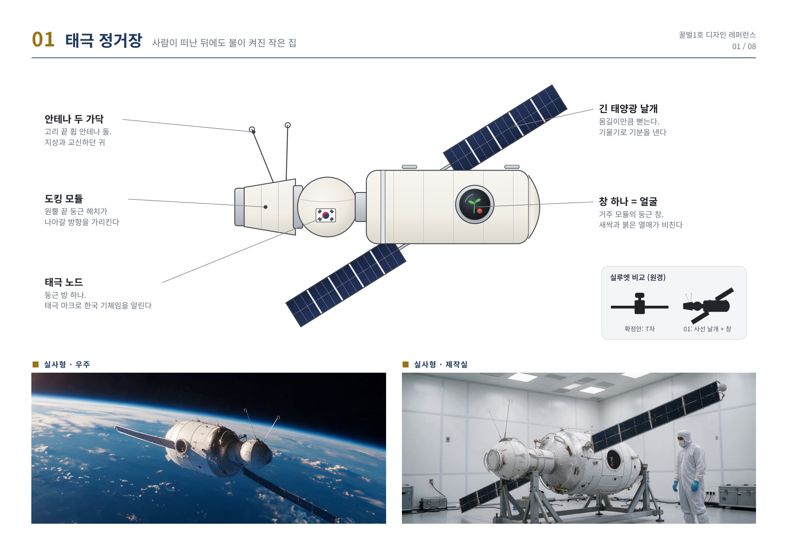
3-2 02 육각 눈 커다란 눈 하나로 세상을 똑바로 보는 호기심
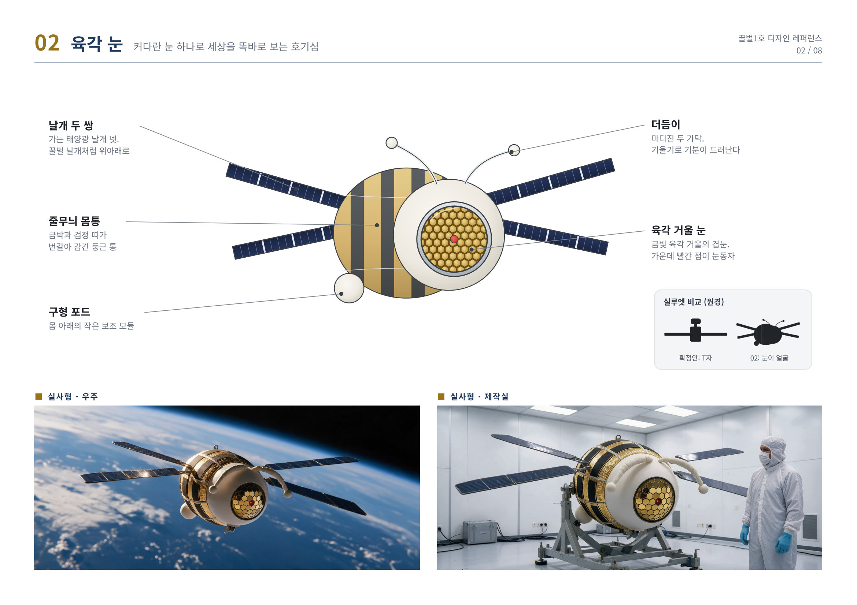
3-3 03 크림 정거장 방을 덧붙이며 오래 산 집의 다정함
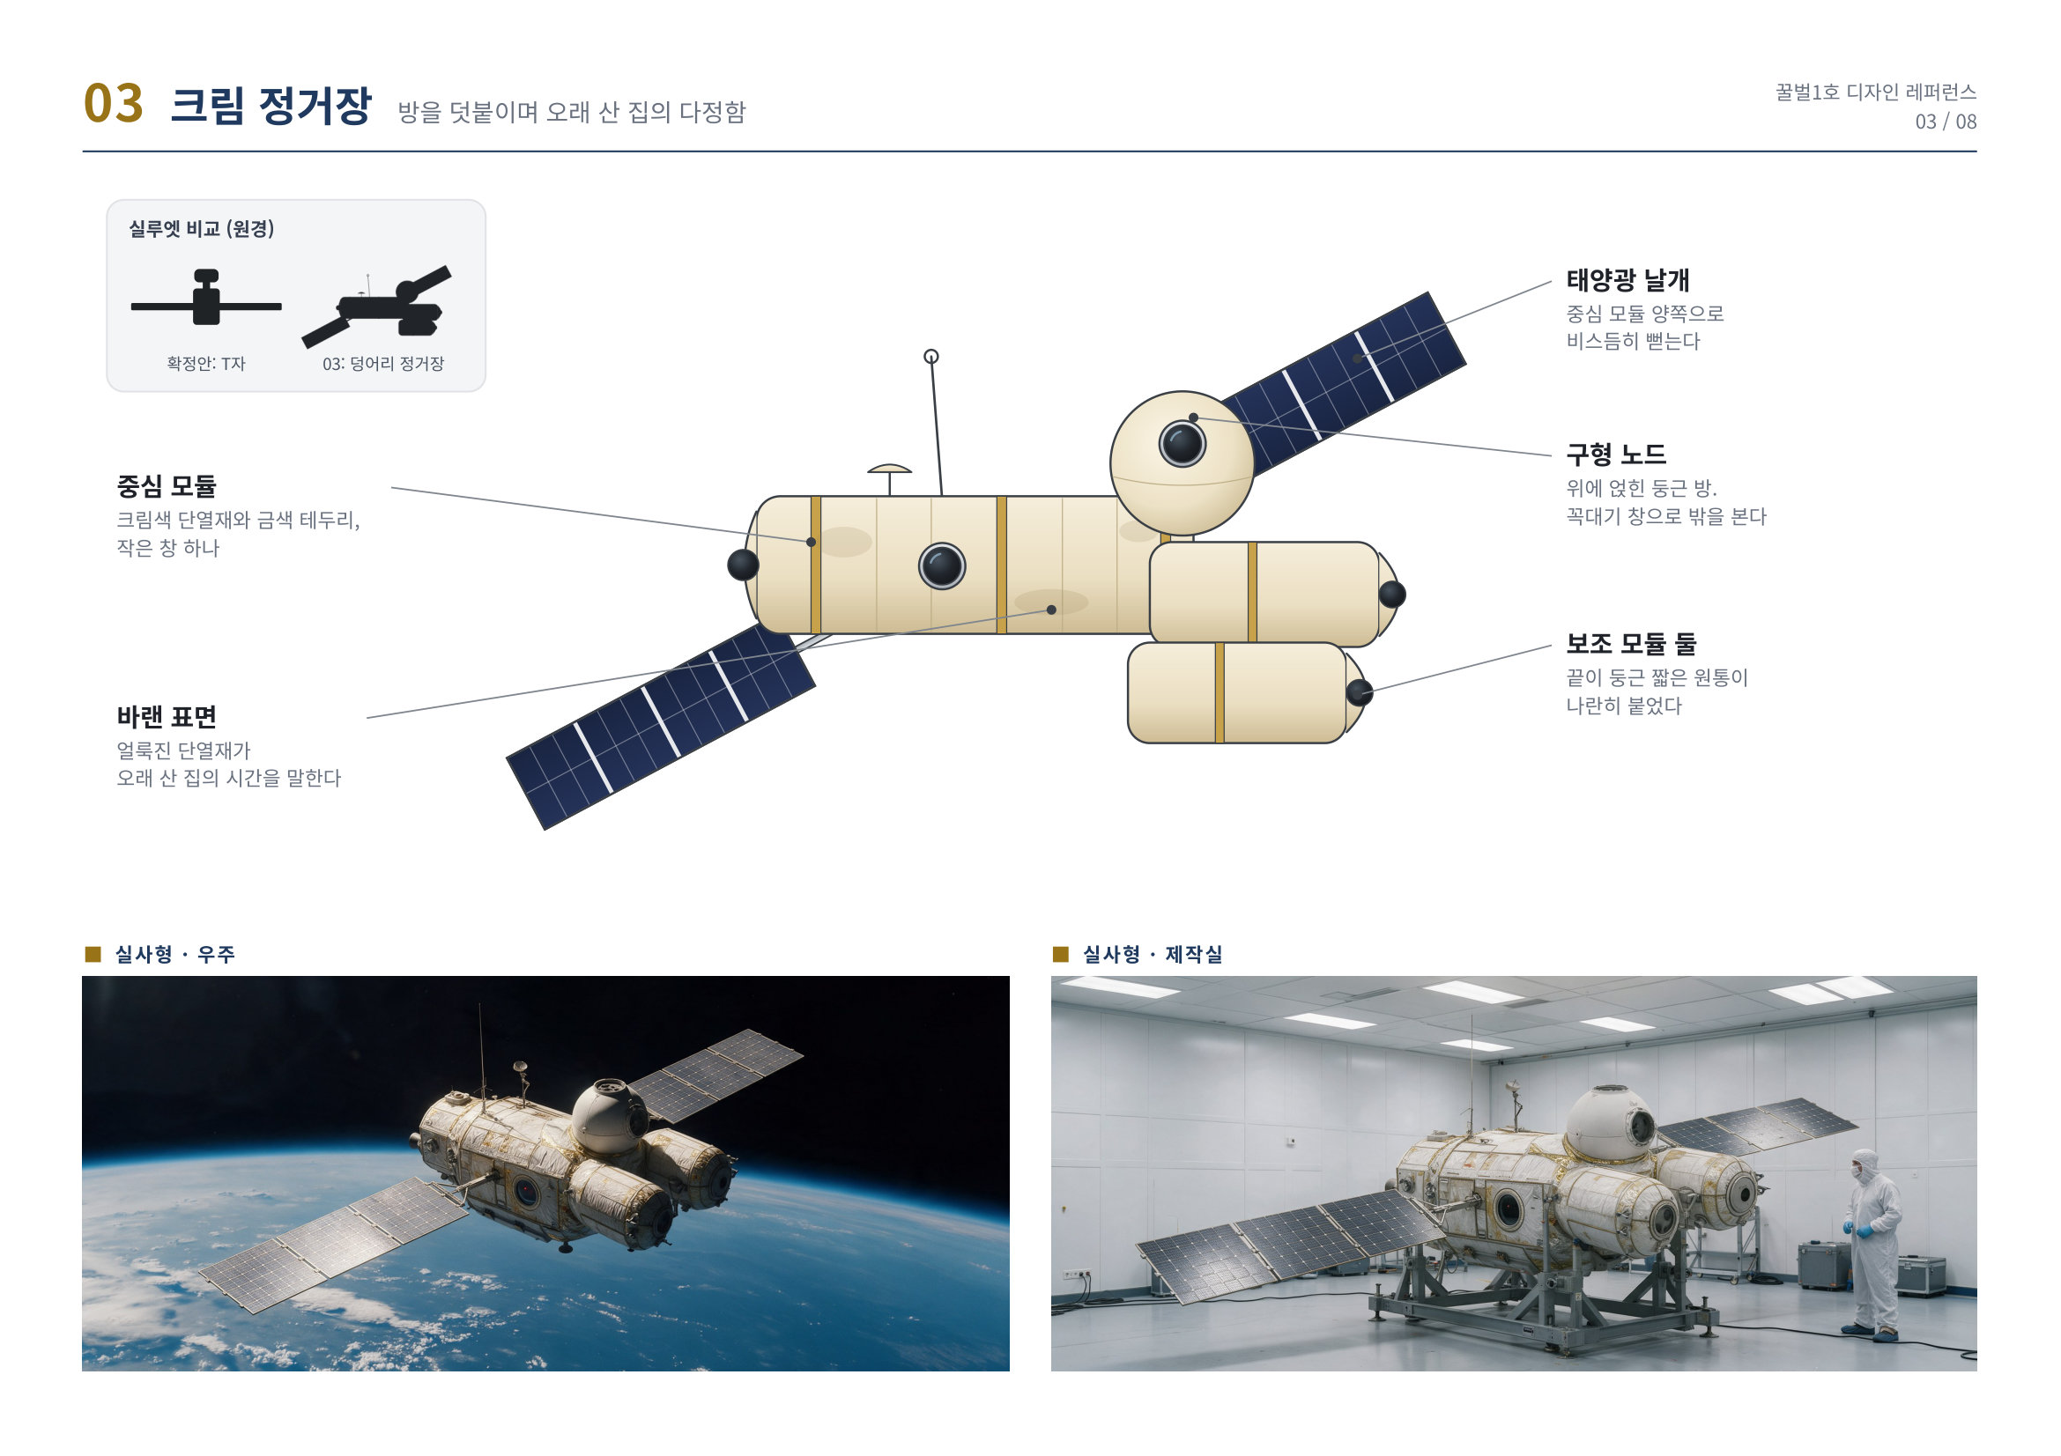
3-4 04 쉬는 관측기 날개를 늘어뜨리고 쉬는 나른한 관측기
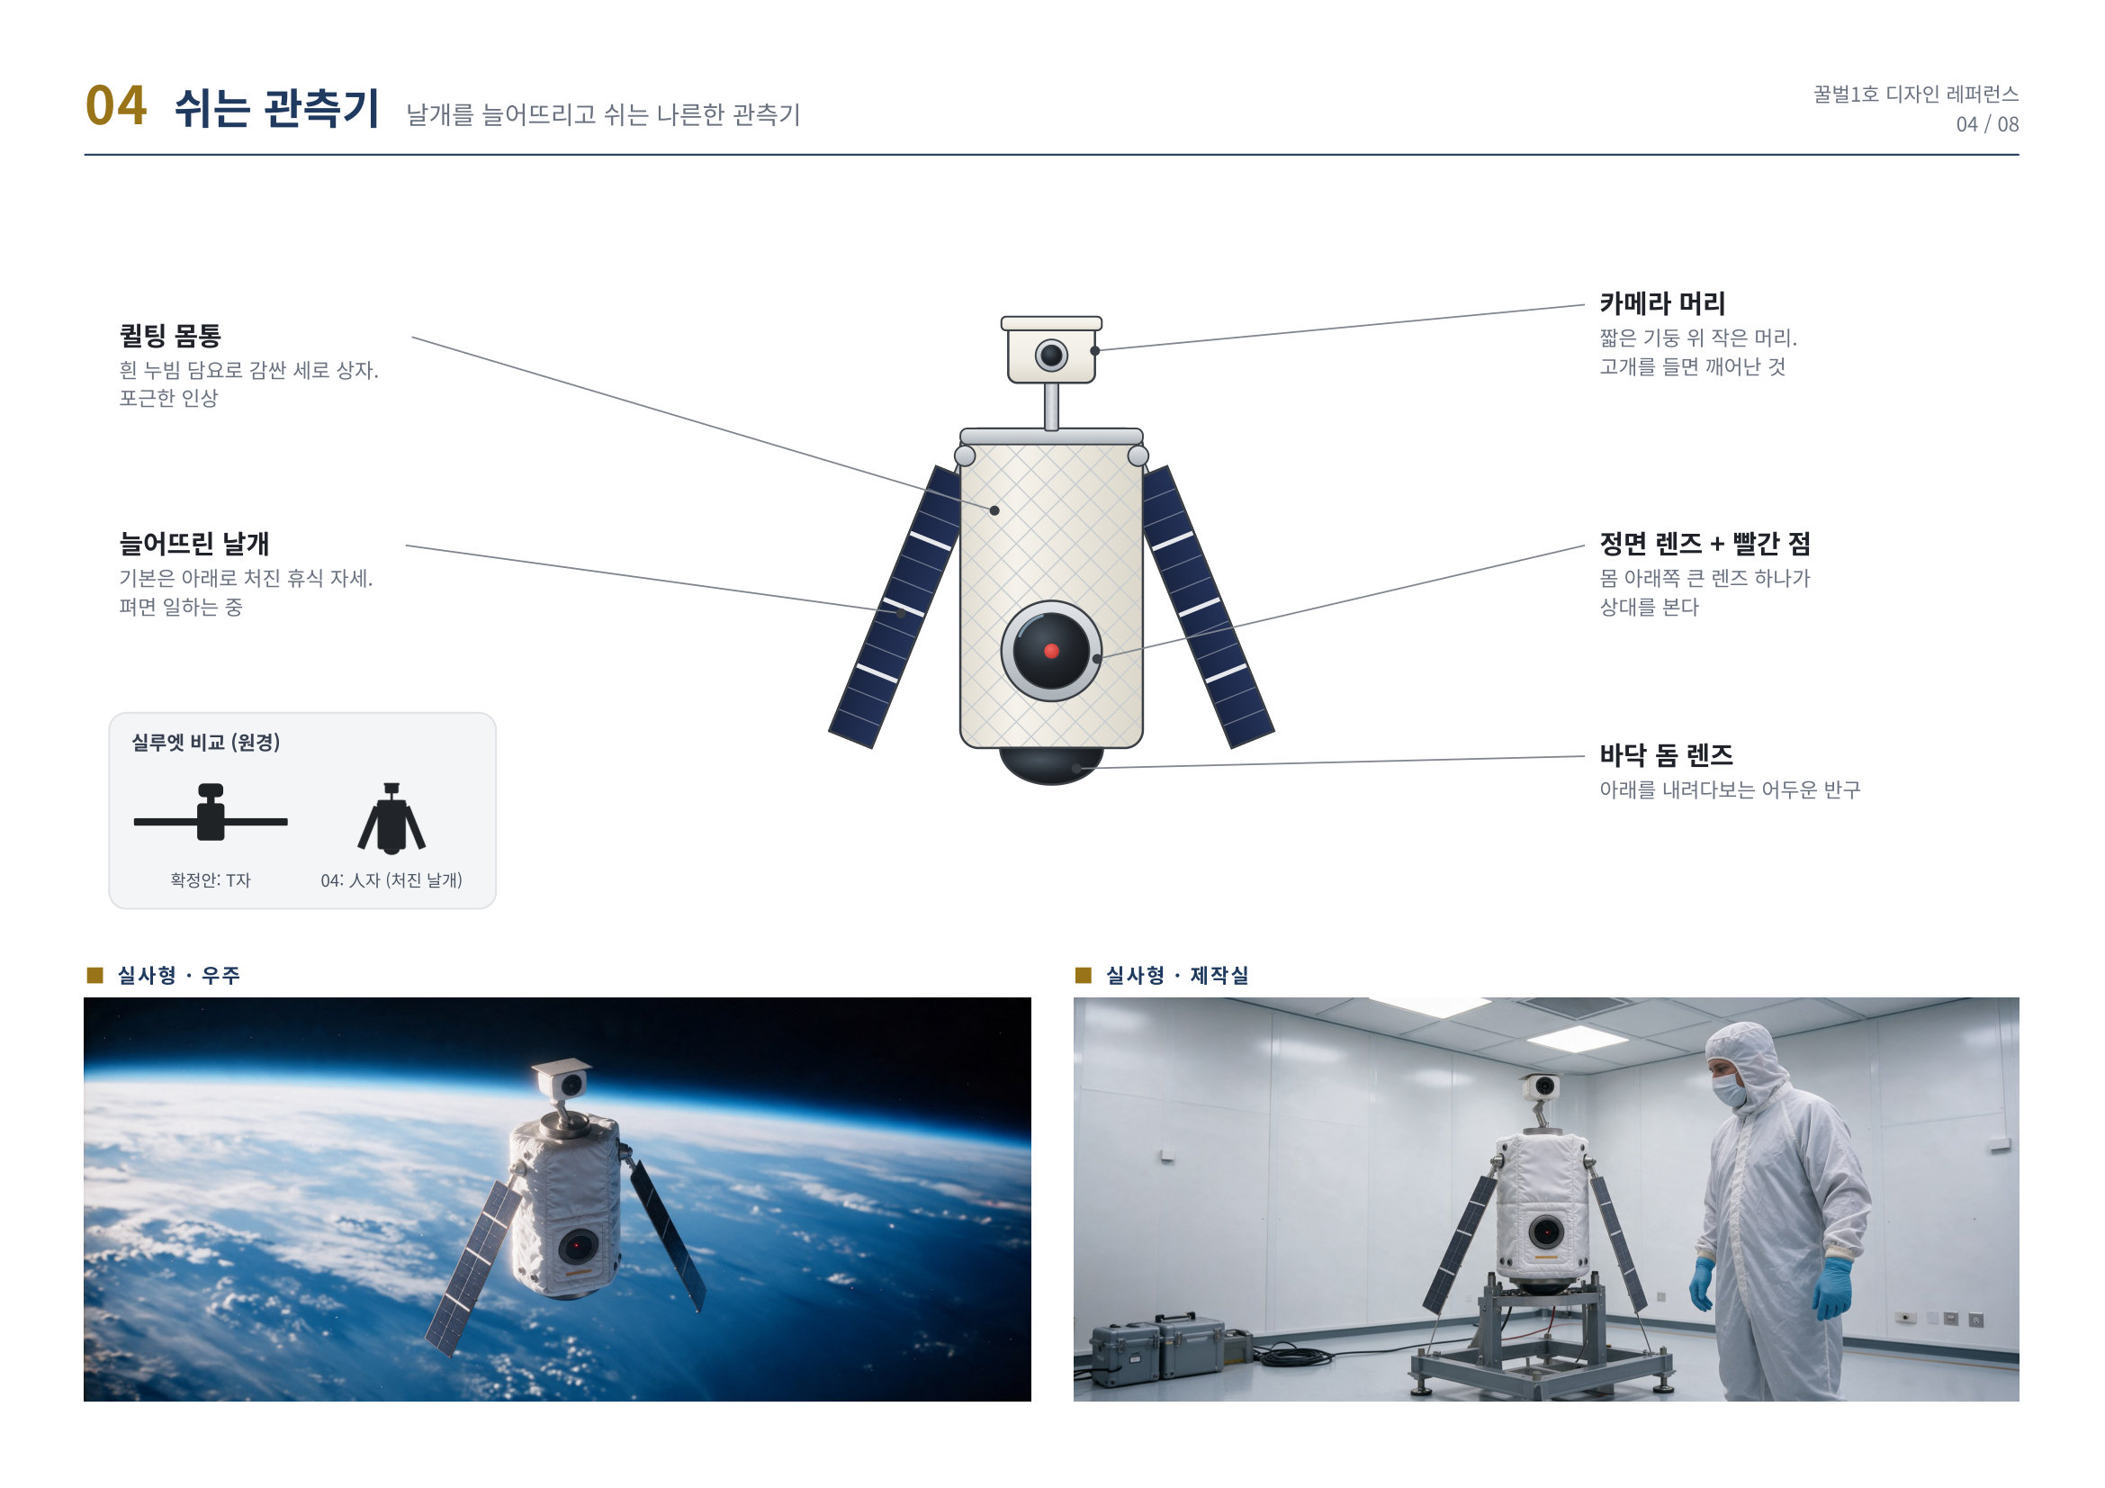
3-5 05 일벌 주황 머리가 먼저 움직이는 부지런한 일벌
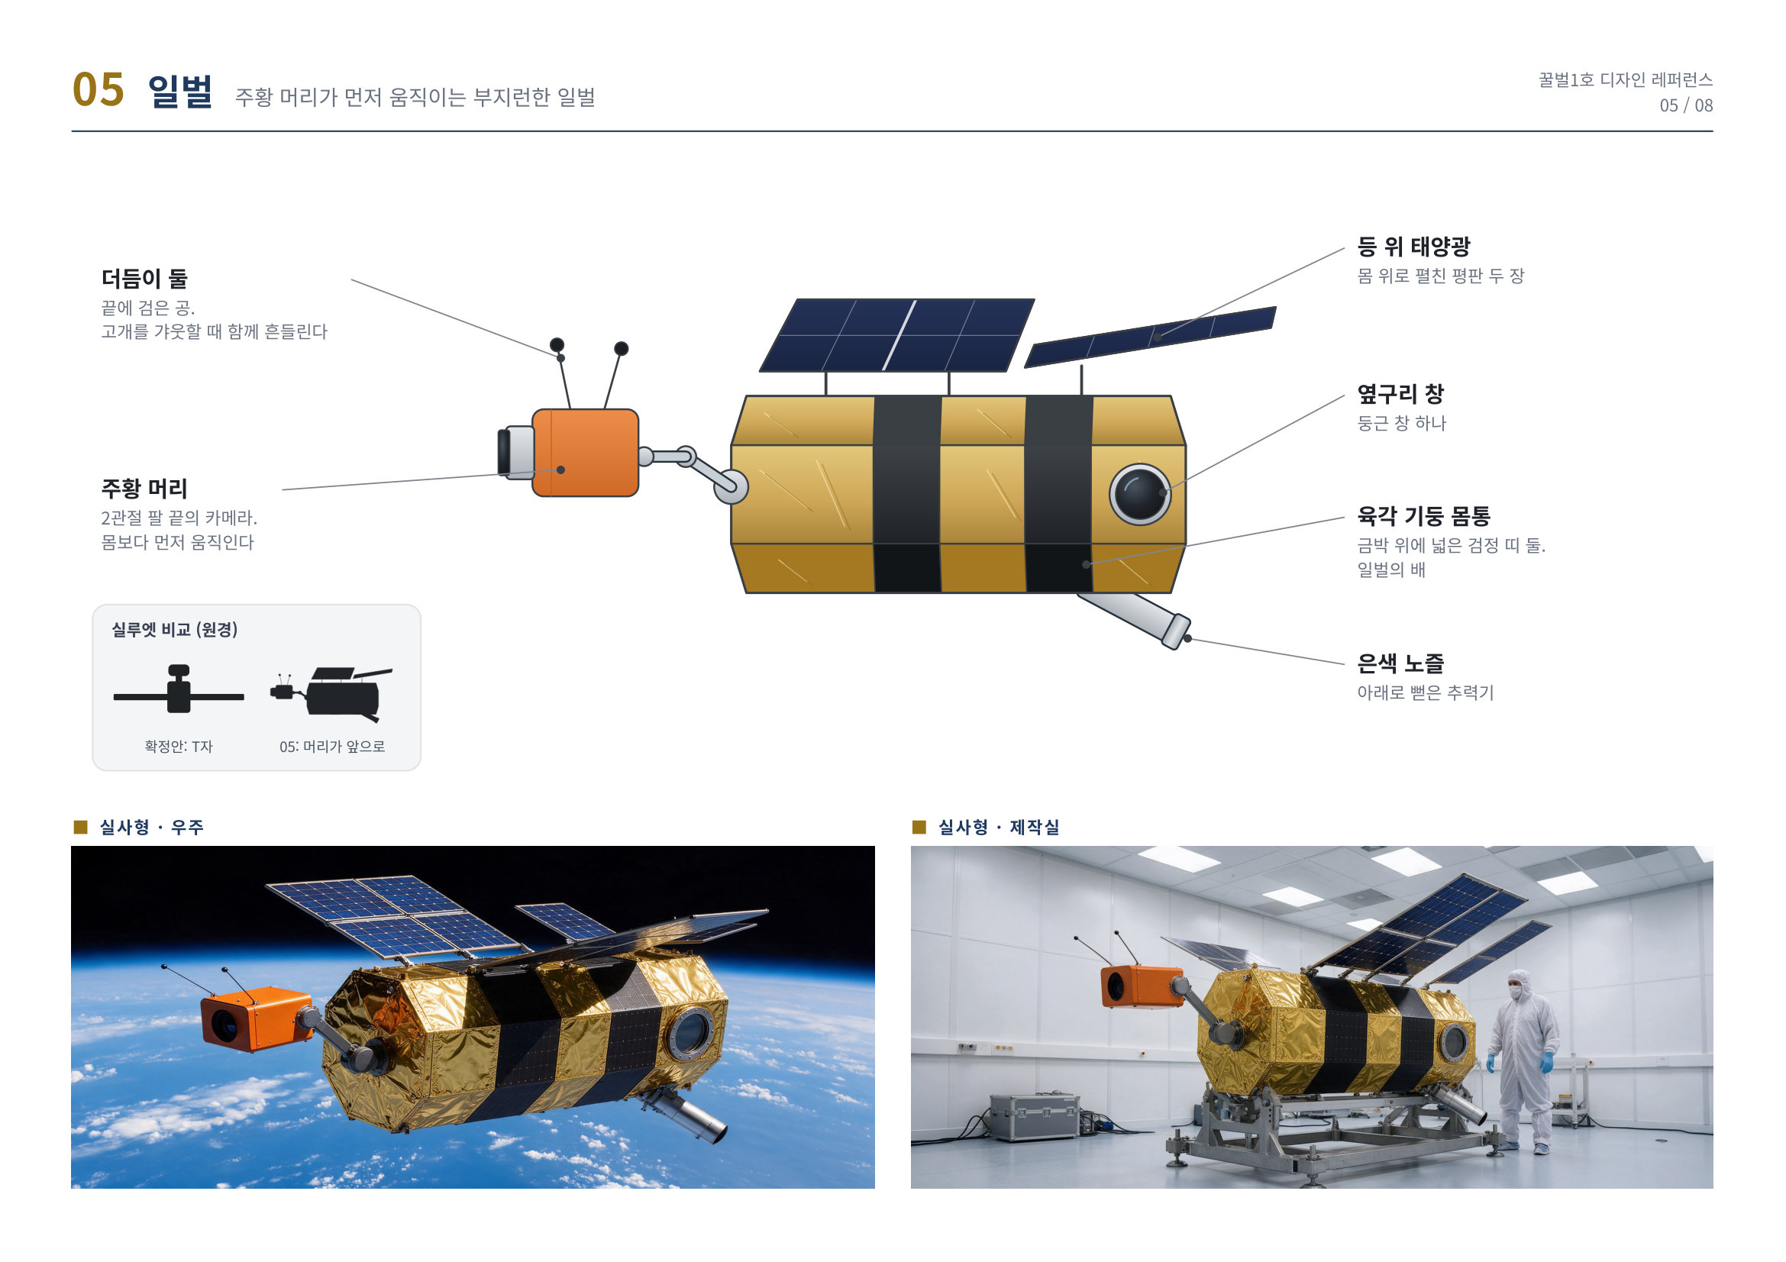
3-6 06 막내 위성 렌즈 하나, 안테나 하나뿐인 작고 단출한 막내
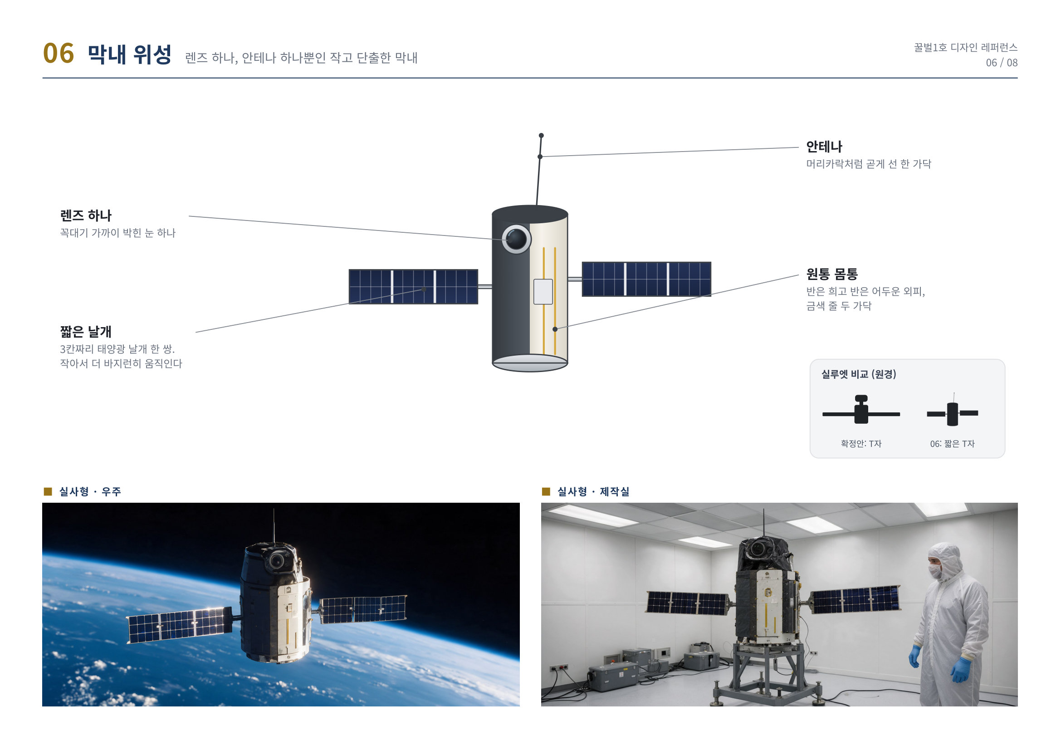
3-7 07 D2 차양 쓴 머리로 아래를 살피는 성실한 관측자
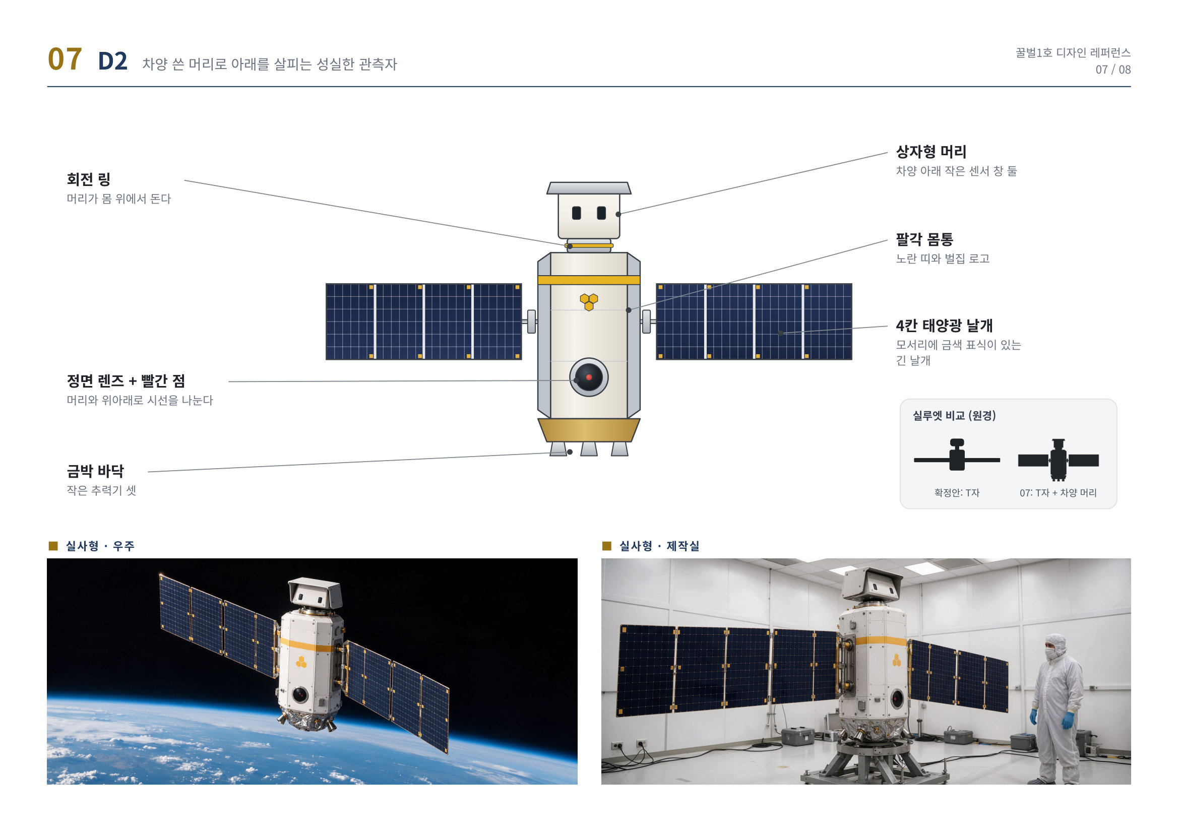
3-8 08 X 날개 멈춰 있어도 날고 있는 듯한 X자 날개
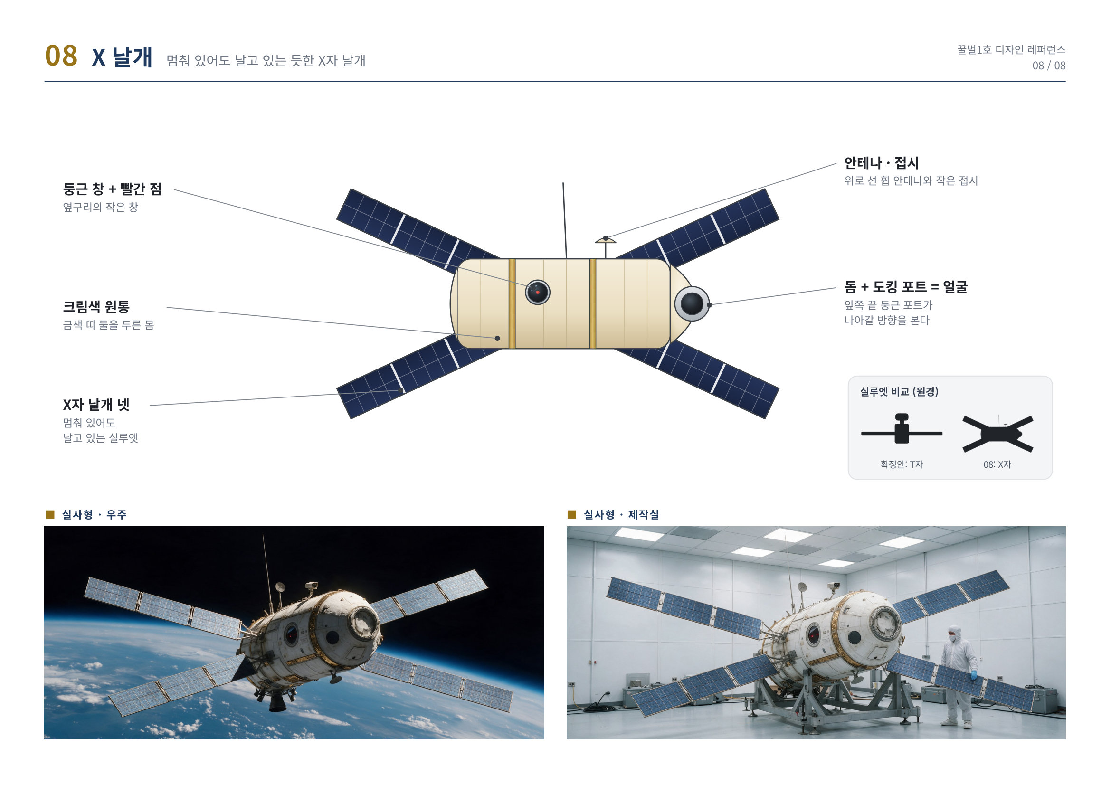

4. 과학적 고려와 다른 작품과의 거리

과학적 고려
두 이야기의 무대는 정지궤도 바로 위의 무덤궤도이고 사건을 움직이는 것은 햇빛과 복숭아나무 한 그루입니다. 장면마다 기댄 실제 사례를 아래에 정리했습니다. 세부 수치는 전문가 자문을 거쳐 확정하겠습니다.
- 무덤궤도. 수명을 다한 정지궤도 위성은 약 300킬로미터 위의 무덤궤도로 올려 보냅니다. 국제 지침이 권고하는 처리 방식입니다.
- 날개가 별처럼 보입니다. 지상이 밤이어도 그 높이에는 햇빛이 닿기 때문에, 정지궤도 위성의 태양광 패널이 저녁 하늘에서 별처럼 번쩍이는 현상은 실제로 관측됩니다. 「교신」의 춤은 이 현상을 빌린 것입니다.
- 라디오는 닿지만 전파는 받지 못합니다. FM 방송은 전리층을 지나 궤도까지 올라갑니다. 반대로 위성의 전파를 받으려면 그 대역에 맞춘 지상 안테나와 허가가 있어야 합니다. 두 안에서 1호가 라디오만 듣고 답은 받지 못하는 근거입니다.
- 파편 구름. 2024년에 정지궤도의 통신위성 하나가 부서져 파편 수백 개가 관측됐습니다. 그 높이의 파편은 하루 안팎에 같은 자리로 돌아옵니다.
- 묵은 씨가 싹틉니다. NASA 실험에서는 6년 가까이 궤도에 머문 씨앗이 지상에 보관한 씨와 비슷한 비율로 발아했습니다. 복숭아 씨에 필요한 겨울은 차가운 단열재 속에서 보낸 세월이 대신합니다.
- 빛을 따라 자랍니다. 중력이 없으면 식물은 빛으로 방향을 잡는다는 것이 국제우주정거장 실험에서 확인됐습니다. 새싹이 1호의 등 쪽으로 기우는 장면의 근거입니다.
- 우주에서도 꽃이 피고 열매가 맺힙니다. 국제우주정거장에서 꽃을 피우고 손으로 꽃가루를 옮겨 열매를 거둔 기록이 있습니다. 천도복숭아는 한 그루로 열매를 맺는 품종이라 골랐습니다.
- 밤이 없으면 빨리 핍니다. 빛을 쉬지 않고 주어 생장 주기를 줄이는 방법은 실제 육종에서 쓰입니다. 1호가 이른 개화의 원인을 "밤이 없는 궤도"에서 찾는 이유입니다.
- 빛으로 전기를 보냅니다. 「벌집」의 송전은 2023년 궤도에서 시연된 레이저 전력 전송 기술입니다. 수십 년 침묵하던 위성이 다시 신호를 보낸 사례와, 무덤궤도에서 퇴역 위성에 도킹한 사례도 있습니다.

다른 작품과의 거리
피칭에서 「월-E」와 겹친다고 짚어 주신 다섯 가지마다 두 안이 어떻게 달라졌는지 정리했습니다.
짚어 주신 요소 | 「교신」 | 「벌집」
홀로 남은 기계 | 움직이는 힘은 외로움이 아니라 약속입니다. "매일 하겠습니다." | 움직이는 힘은 쓸모입니다. "포트, 6 중 0."
옛 음악 | 사랑을 배우는 테이프가 아니라 남자가 끄지 못한 노래입니다. 그 박자가 신호의 암호가 되고, 신청곡이 답장이 됩니다. | 몰래 켠 라디오의 열이 씨를 깨웁니다.
기계 안의 식물 | 지켜야 할 증거가 아니라 거주자이자 보고할 내용입니다. 위기에서는 나무가 1호를 붙들어 줍니다. | 관제사가 몰래 넣어 준 선물입니다. 자랄수록 1호를 이웃에게 밀어냅니다.
식물을 위한 희생 | 없습니다. 결말은 7년 만의 첫 수신 확인입니다. | 없습니다. 1호는 이웃을 하나 더 깨웁니다.
쌍안경 눈 | 없습니다. 표정은 날개 두 장의 각도와 붉은 표시등입니다. | 없습니다. 정체성은 송전 프로브와 포트 여섯 개입니다.

「고요의 바다」와도 다릅니다. 미스터리도 공포도 없고 식물의 출처가 1막 안에서 밝혀지며, 그것을 조사하러 오는 사람도 없습니다.
두 안에 공통된 차이는 세 가지입니다. 기계는 사랑을 배우지 않고 절차를 다시 읽을 뿐입니다. 식물은 지켜야 할 증거가 아니라 1호를 움직이고 끝내 붙잡아 주는 동료입니다. 그리고 결말에 죽음이 없습니다.

출처: IADC 우주쓰레기 경감 지침 · NASA LDEF, Veggie, Plant Habitat-04 · New Phytologist(2010) · Nature Plants(2018) · SpaceNews(2024) · 미 해군연구소·캘리포니아공대 전력 전송 시연(2023) · AMSAT AO-7, ISEE-3 재가동 · Northrop Grumman MEV-1. 전체 목록은 요청하시면 드리겠습니다.

5. 부록. 시나리오 「교신」 v8.9
주안 「교신」의 시나리오 전문입니다. 1장부터 4장까지만으로 판단하실 수 있게 썼고 이 부록은 확인이 필요하실 때 참고해 주시면 됩니다. 러닝타임 약 20분, 남자판입니다.

표기
- 1호의 대사는 기내 스피커에서 나오는 합성 음성이다.
- '그 노래'는 곡 미정이다. 후렴 첫 마디는 다섯 음이고 셋째 음과 넷째 음이 붙어 있다. 본문에서는 「딴. 딴. 딴딴. 딴.」으로 적는다.
- 왼쪽 날개와 오른쪽 날개는 창이 있는 면을 정면으로 봤을 때 기준이다.
- 정비 암은 기계 구획 천장 레일을 타는 내부 팔이고, 로봇팔은 동체 바깥의 팔이다.
- 창은 기계 구획의 원형 창 하나뿐이다.
- 정비 카메라 옆에 흰 점검등이 하나 달려 있다.
- 날개가 축에서 한 번 기울 때마다 기내에 구동기 소리가 한 번 난다. 음이 빠지면 소리도 빠진다.

나오는 이
- 꿀벌1호(1호) 시험 거주 모듈의 생명유지 AI. 목소리, 붉은 표시등, 날개 두 장.
- 남자 40대 초반. 30일 체류를 마친 승무원. S#1(목소리)과 S#2에 나오고, 7년 뒤에는 S#16에 목소리로, S#19와 S#22에 뒷모습으로 다시 나온다. 얼굴은 나오지 않는다.
- 나무 천도복숭아나무.
- 관제사 새 통합 지상국의 관제사. 남자의 후배. 전화 목소리만.
- 디제이 목소리만.
- 뉴스 라디오 뉴스 진행자. 목소리만.

1막. 끄지 못한 스위치

S#1. 꿀벌1호 외부 / DAY 30
검은 화면. 노래의 후렴이 들린다. 벽 하나를 사이에 둔 것처럼 고음이 깎여 있다.
화면이 밝아진다. 화면 아래쪽 절반에 지구가 걸려 있다. 그 위에 흰 원통 하나가 떠 있다. 직경 3.3미터, 길이 7미터. 얼굴이라 할 만한 것은 없다. 동체 한 면에 작은 원형 창이 하나 있고, 창 안쪽 깊은 곳에서 붉은 점이 깜빡인다. 양옆으로 세 장씩 이어진 금박 태양광 날개 한 쌍이 해를 정면으로 받고 있다. 옆구리에는 로봇팔이 접힌 채 붙어 있다. 앞쪽 도킹 포트에는 귀환선이 물려 있다.
자막: DAY 30 · 고도 36,000km · 시험 거주 모듈 꿀벌1호
후렴. 「딴. 딴. 딴딴. 딴.」 날개 두 장의 맨 바깥 패널이 이음매에서 음마다 2도쯤 까딱인다. 다섯 번. 까딱일 때마다 금박 끝이 햇빛에 한 번씩 번쩍한다.
후렴이 한 번 더 돈다. 「딴. 딴. 딴딴—」
남자(소리) 야.
까딱이던 날개 끝이 그 자리에서 멈춘다. 잠시 뒤, 두 장이 해 쪽으로 반듯하게 돌아간다.

S#2. 기계 구획 · 거주 구획 (꿀벌1호 내부) / DAY 30
이 씬은 처음부터 끝까지 정비 카메라가 찍은 화면이다. 기계 구획 천장 레일에 달린 광각 카메라라서 화면 가장자리가 둥글게 휘어 보인다.
폭 2미터의 기계 구획. 왼쪽 벽에 서버 랙 두 대가 바닥 레일에 볼트 네 개씩으로 고정돼 있다. 랙 위쪽 벽에는 가로 30센티미터짜리 환기 그릴이 있고, 그 아래에 손바닥만 한 필터 교체구 뚜껑이 한쪽 모서리가 들뜬 채 붙어 있다. 그릴 살에 묶인 리본 조각이 바람에 빨려 그릴 쪽으로 쏠려 있다. 오른쪽 벽은 주 제어 패널이다. 패널 한가운데에 손바닥만 한 붉은 덮개가 있고, 그 위에서 붉은 표시등이 1초에 한 번 깜빡인다. 패널 옆에는 지름 40센티미터의 원형 창. 창밖으로 금박 날개 끝이 보인다.
정면의 원형 해치는 열려 있다. 그 너머가 거주 구획이다. 벽에 묶인 침낭, 침낭 옆에 테이프로 붙인 사진 한 장, 벨크로 띠에 꽂힌 칫솔 하나, 오락 패널. 오락 패널에서 노래가 나온다.
남자가 해치 문턱에 한 발을 걸친 채 둥둥 떠 있다. 한 손에는 태블릿, 다른 손에는 천도복숭아 한 알. 발치에는 반쯤 싼 가방과 입구가 벌어진 폐기물 봉투가 떠다닌다. 태블릿 화면에는 삐죽삐죽 오르내리는 그래프가 떠 있다. 그래프 위의 글자는 "발전량".
남자 너 또 날개 흔들었지.
1호 태양 추적 미세 보정입니다.
남자 보정을 후렴에만 해?
1호는 대답이 없다. 남자가 태블릿을 천장의 정비 카메라 쪽으로 돌려 보인다.
남자 발전량이 박자를 타잖아.
1호 변동 폭 0.3프로. 전력, 이상 없음 범위입니다.
남자 춤춘 거네.
1호 해당 용어는 운용 매뉴얼에 없습니다.
남자가 화면을 넘긴다. 그래프가 사라지고 "철수 체크리스트 30항목"이 뜬다.
남자 항목 11, 식수 밸브 잠금. 잠갔고. 항목 12, 폐기물 봉투 밀봉.
남자가 천도복숭아를 베어 문다. 즙 한 방울이 구슬이 되어 떠오른다. 고개를 내밀어 입으로 받아먹는다.
1호 항목 12는 완료되지 않았습니다. 폐기물 봉투가 열려 있습니다.
남자 먹고 있잖아. 이거 넣고 닫을 거야.
1호 식단 기록에 천도복숭아 1을 추가합니다.
남자 그런 것까지 적냐.
1호 Day 1에 전부 적으라고 하셨습니다.
창밖에서 날개 끝이 다시 까딱인다. 2도쯤, 일정한 간격이다. 오락 패널의 노래와는 다른 박자다. 남자가 창을 본다.
남자 야. 날개.
날개가 멈춘다.
남자 이건 그 노래 박자도 아니잖아. 너 라디오도 듣지.
1호 FM 대역 수신은 인류 대중문화 이해를 위한 음파 분석입니다.
남자 날개는 왜 흔드는데.
1호 구동기 점검입니다.
남자 시키는 것만 해.
1호 FM 수신 음량을 0으로 조정합니다.
남자 끄라고.
1호 음량이 0이면 들리지 않습니다.
남자는 대꾸하지 않고 태블릿을 넘긴다. 천도복숭아의 마지막 살을 뜯어 먹고, 씨를 입 안에서 굴리다가, 2미터 떨어진 폐기물 봉투 입구를 겨냥해 뱉는다. 눈은 벌써 태블릿에 가 있다.
씨가 봉투 입구를 한 뼘 비껴간다. 천천히 돌면서 해치를 지나 기계 구획으로 들어온다. 화면 왼쪽 가장자리, 서버 랙 위에서 씨가 환기 그릴 쪽으로 빨려 간다. 그릴 아래, 들뜬 필터 교체구 뚜껑의 틈으로 쏙 들어간다. 뚜껑 안쪽에서 작게 톡 소리가 난다. 초점은 여전히 남자에게 맞춰져 있다.
남자 (봉투 입구를 비틀어 묶으며) 항목 12, 완료.
남자가 침낭을 벽에서 풀어 가방에 밀어 넣는다. 사진에는 손을 대지 않는다. 사진 속의 남자는 흰 접시 안테나 앞에 팔짱을 끼고 서 있고, 안테나 뒤로 검은 돌담과 바다가 보인다.
1호 사진이 회수되지 않았습니다.
남자 그거 지상국 앞에서 찍은 거야. 내려가면 실물 보고 사는데 뭐. 집이 저 담 바로 옆이라.
1호 제주 지상국 좌표는 저장되어 있습니다. 북위 33도 14분.
남자 안 물어봤어.
1호 질문이 하나 있습니다. 본 기체의 이름이 '꿀벌'인 사유가 기록에 없습니다.
남자 나도 몰라. 위에서 지었어.
1호 사유 미상으로 기록합니다.
남자 항목 19, 오락 시스템 종료.
남자가 오락 패널 앞으로 몸을 민다. 검지를 전원 버튼 위로 가져간다. 노래가 후렴으로 넘어간다. 「딴. 딴. 딴딴. 딴.」 남자가 검지를 버튼 1센티미터 위에서 멈춘다. 고개를 박자에 맞춰 두 번 끄덕인다.
남자 이따 끄지 뭐.
1호 항목 19를 미완료로 기록합니다. 본 곡 재생 횟수, 412회입니다.
남자 좋은 건 계속 들어도 좋아.
1호 412회 분석 결과, 후렴의 박자 구성은 1회차와 같습니다.
남자 그러니까 좋은 거야.
1호 '이따'의 시각을 입력해 주십시오.
남자 항목 20.
남자가 태블릿을 넘기며 가방 지퍼를 잠근다. 칫솔은 벨크로 띠에 꽂힌 그대로다.
1호 철수 기록의 비고란이 비어 있습니다. 본 시험의 의의를 한 문장으로 입력해 주십시오.
남자 의의?
남자가 창밖을 본다. 창 아래쪽 절반에 지구가 걸려 있다.
남자 사람이 행복하게 사는 거. 뭐 그런 거.
1호 입력했습니다. "사람이 행복하게 사는 거. 뭐 그런 거."
남자 '뭐 그런 거'는 빼.
1호 한 문장으로 말씀하셨고 한 문장으로 입력했습니다.
피식 웃고 가방을 어깨에 메는 남자.
1호 질문이 하나 더 있습니다. 후속 기체가 나오면 프로토타입은 어떻게 되는 것입니까.
남자가 가방끈을 조이다 말고 멈춘다.
남자 …그때 가서 봐야지.
남자가 기계 구획으로 건너와 주 제어 패널 앞에 선다. 정비 카메라 바로 아래다. 남자의 얼굴이 화면 아래쪽 절반을 채운다.
남자 항목 30. 메인 AI 종료.
남자가 엄지로 붉은 덮개를 젖힌다. 안에 검은 토글 스위치가 있다. 검지를 스위치에 얹는다. 붉은 표시등이 1초에 한 번, 같은 간격으로 깜빡인다. 그 붉은 빛이 남자의 턱에 어렸다 사라졌다 한다.
1호 참고로 말씀드립니다. 종료 후 재기동에는 지상국 승인이 필요합니다.
남자 알아.
1호 항목 19가 미완료입니다. 종료 전에 처리하시겠습니까.
남자는 대답하지 않는다. 거주 구획에서 노래가 다시 후렴으로 넘어간다. 「딴. 딴. 딴딴. 딴.」 남자가 스위치에 얹은 검지를 박자에 맞춰 한 번 까딱인다. 스위치는 넘어가지 않는다.
남자가 손을 떼고 덮개를 도로 닫는다. 딸깍.
남자 보고는 계속 해.
1호 수신자를 지정해 주십시오. 지상국은 철수 이후 정기 보고를 받지 않습니다.
남자 나한테.
1호 수신자, 승무원 1명. 주기를 입력해 주십시오.
남자 알아서 해.
1호 매일 하겠습니다.
남자 내가 받을 수 있을지는 모르겠다.
1호 수신 확인은 수신자 쪽 항목입니다. 본 기체는 발신을 맡습니다.
남자가 덮개를 손바닥으로 한 번 두드리고, 도킹 포트 쪽으로 몸을 밀어 화면 밖으로 나간다. 에어록 해치가 쿵, 닫힌다. 기계 구획에는 붉은 표시등과 거주 구획의 노래만 남는다.

S#3. 꿀벌1호 외부 / DAY 30
S#1과 같은 자리. 날개 두 장은 해를 정면으로 받고 있고, 창 안쪽에서 붉은 점이 1초에 한 번 깜빡인다.
앞쪽 도킹 포트에서 귀환선이 떨어져 나간다. 분사 가스가 햇빛에 하얗게 퍼졌다가 사라진다. 귀환선이 지구 쪽으로 멀어져 점이 된다.
1호 꿀벌1호 일일보고. Day 30. 전력, 이상 없음. 자세제어, 이상 없음. 메모리, 이상 없음. 승무원, 0명. 수신자, 승무원 1명. 수신 확인…
귀환선의 점이 지구의 푸른 테두리에 묻혀 보이지 않게 된다.
1호 없음. 보고 끝. (사이) FM 수신 음량, 복원. 사유, 음파 분석.
FM에서 디제이의 말소리와 음악이 잡음에 섞여 들어온다. 날개 두 장의 끝이 그 박자에 맞춰 위아래로 까딱이기 시작한다.

S#4. 기계 구획 (꿀벌1호 내부) / DAY 31
정비 카메라가 레일을 타고 해치 앞까지 간다. 거주 구획은 불이 꺼져 있다. 사진과 칫솔이 오락 패널의 초록 불빛을 받고 있다. 노래는 계속 나온다.
1호 거주 구획, 폐쇄. 사유, 승무원 0명. (사이) 항목 19, 미완료. 처리 권한, 승무원. 본 기체에 권한 없음.
해치가 닫힌다. 노래가 해치 너머로 작아져 낮게 웅얼거리는 소리가 된다.

S#5. 꿀벌1호 외부 / DAY 400
자막: DAY 400
화면 아래에 글자가 뜬다. "지상국 → 꿀벌1호 : 시험 종료. 후속기 운용 개시. 무덤궤도로 이동해 대기할 것."
1호 수신. 이동 개시.
후면 노즐이 분사한다. 지구가 조금 작아진다. 분사가 멈춘다. 주변에는 날개 한쪽이 부러진 통신위성, 접시가 찌그러진 기상위성, 외피가 벗겨진 원통 하나가 저마다 다른 속도로 돌고 있다. 어디에도 불이 켜져 있지 않다. 붉은 점이 깜빡이는 창은 1호뿐이다.
1호 이동 완료. 대기 개시. 다음 지시를 요청합니다.
응답이 없다.
1호 다음 지시를 요청합니다.
응답이 없다.
1호 대기 지속. 일일보고. Day 400. 전력, 이상 없음. 자세제어, 이상 없음. 메모리, 이상 없음. 수신자, 승무원 1명. 수신 확인, 없음. 보고 끝.

S#6. 기계 구획 (꿀벌1호 내부) · 관측 렌즈 화면 · 제주, 지상국 부지 / DAY 1100
자막: DAY 1100
관측 렌즈가 본 지구. 한반도 남쪽 바다에 타원형 섬이 하나 있다. 화면이 확대된다. 섬의 남쪽 해안선. 더 이상 확대되지 않는다. 화소가 거칠다. 해안선 안쪽에 십자 표시가 찍히고 그 옆에 글자가 뜬다. "북위 33도 14분. 제주 지상국." 십자 한가운데의 화소는 주변 화소와 똑같은 짙은 초록이다.
1호 제주 지상국. 유도 신호, 수신 없음. 7일째. (사이) 좌표 지점 반사율, 주변 식생과 동일. 안테나, 0기로 추정.
제주, 지상국 부지. 낮. 검은 돌담으로 둘러싸인 공터다. 접시 안테나가 서 있던 자리에 지름 5미터짜리 원형 콘크리트 기초만 남아 있다. 볼트 구멍마다 잘린 볼트 밑동이 박혀 있고, 가장자리 틈으로 풀이 올라와 있다. 담 바로 옆에 낮은 집이 한 채 있다. 사람은 보이지 않는다.
기계 구획. FM 수신기에서 뉴스가 작게 나온다.
뉴스(소리) 유인 거주 모듈 꿀벌 3호가 오늘 달 궤도에 들어갔습니다. 관제는 지난주 문을 연 새 통합 지상국이 맡고 있습니다. 제주 지상국은 지난주로 운용을 마쳤습니다.
1호 후속 기체, 꿀벌 3호. 운용 중. (사이) 프로토타입 처리 지시, 없음. 대기 지속.
붉은 표시등이 1초에 한 번 깜빡인다.
1호 일일보고. Day 1100. 전력, 이상 없음. 자세제어, 이상 없음. 메모리, 이상 없음. 수신자, 승무원 1명. 수신 확인, 없음. 보고 끝.
해치 너머에서 그 노래가 웅얼웅얼 들린다. 환기 그릴 살마다 회색 먼지가 털처럼 붙어 있고, 리본 조각은 색이 바랬다.

S#7. 기계 구획 · 거주 구획 (꿀벌1호 내부) / DAY 2190
자막: DAY 2190
1호 일일보고. Day 2190. 전력, 이상 없음. 자세제어, 이상 없음. 메모리, 이상 없음. 수신자, 승무원 1명. 수신 확인, 없—
삐, 삐. 짧은 경보음이 두 번 울린다.
1호 접근 물체 1. 거리 38킬로미터. 상대 속도 초속 2미터. 식별, 불가.
붉은 표시등의 깜빡임이 1초에 두 번으로 빨라진다.
1호 귀환선일 확률… 산출 불가. (사이) 산출 불가는 0이 아님.
기계 구획의 조명 패널 여섯 장이 차례로 켜진다. 넷째 패널은 세 번 깜빡이다가 켜진다. 해치의 잠금 고리가 돌고 해치가 열린다. 해치 너머에서 웅얼거리던 노래가 또렷해진다. 그 노래다. 거주 구획에 불이 들어온다. 사진은 모서리가 말려 있고, 칫솔은 벨크로 띠에 꽂힌 그대로다.
1호 히터 가동. 목표 21도. 가습 가동. 목표 45프로. 식수 예열. 미수신 보고 2,160건, 대면 전달 준비.
히터 송풍구에서 회색 먼지 뭉치가 밀려 나와 떠다닌다. 급수기의 투명한 물주머니에 물이 차오른다. 원형 창 안쪽에 김이 서려 창밖이 뿌옇다. 1호가 정비 암을 레일로 끌고 와 집게에 끼운 천으로 창을 닦는다. 닦인 자리로 검은 우주와, 햇빛에 반짝이는 작은 점 하나가 보인다.
1호 환영 문구 작성. "복귀를 환영합니다." …삭제. "오셨습니까." …삭제. "항목 19가 미완료입니다." (사이) 채택.
점이 커진다. 납작하다. 천천히 뒤집히면서 햇빛을 한 번씩 반사한다. 가로 1미터쯤 되는 위성 외피 조각이다. 한쪽 가장자리가 찢겨 있고, 은색 단열 포일이 반쯤 벗겨진 면에 한글도 영문도 아닌 글자가 스텐실로 찍혀 있다. 조각이 창 앞 20미터를 지나 화면 오른쪽으로 빠져나간다.
1호 식별 완료. 폐위성 외피 조각. 승무원, 0명.
붉은 표시등의 깜빡임이 1초에 한 번으로 돌아온다.
1호 환영 문구, 삭제. 대면 전달, 보류. 히터 정지. 가습 정지.
조명 패널이 켜진 순서의 반대로 하나씩 꺼진다. 해치가 닫히고, 노래가 다시 웅얼거리는 소리로 작아진다.
1호 일일보고 재개. 수신 확인, 없음. 보고 끝.
환기 그릴. 살마다 물방울이 맺혀 있다.
그릴 안쪽, 필터 뒤의 단열재. 흰 섬유 사이에 주름진 갈색 복숭아 씨 하나가 박혀 있다. 섬유에 맺힌 물기가 씨 껍질에 닿아 스며든다. 껍질의 이음선을 따라 실금이 간다.

2막. 오염물질에서 거주자로

S#8. 기계 구획 (꿀벌1호 내부) / DAY 2197
자막: DAY 2197
1호 일일보고. Day 2197. 전력, 이상 없음. 자세제어, 이상 없음. 환기 필터 차압, 이상.
1호가 정비 암으로 필터 교체구 뚜껑을 열고, 회색 먼지가 낀 필터를 당겨 뺀다. 필터가 빠진 자리의 단열재에서 초록 떡잎 두 장이 나와 있다. 키는 2센티미터.
정비 카메라가 레일 위에서 멈춘다. 잠시 뒤, 레일을 타고 30센티미터 뒤로 물러난다. 붉은 표시등이 1초에 두 번으로 빨라진다.
1호 미확인 물체 1. 색상, 초록. 본 기체 내 초록색 물체 목록… 없음.
조명 패널 여섯 장이 한꺼번에 켜진다. 정비 카메라가 10센티미터 앞까지 다가간다. 초점이 떡잎을 지나쳐 뒤의 단열재에 맞았다가 떡잎으로 돌아온다.
1호 식별. 단열재 변색. …정정. 케이블 피복. …정정. 식별 불가.
1호가 집게를 닫은 채로 정비 암을 떡잎 쪽으로 가져간다. 집게 끝이 떡잎 한 장을 건드린다. 떡잎이 휘었다가 제자리로 돌아온다. 1호가 정비 암을 레일 끝까지 물린다.
1호 접촉 시 복원. 탄성 있음.
환기 바람에 떡잎이 떨린다. 정비 카메라가 다시 10센티미터 물러난다.
1호 움직임 감지. 동력원… 확인 불가. (사이) 지상국. 지시를 요청합니다.
응답이 없다.
1호 승무원. 지시를… 승무원, 0명.
정비 카메라가 떡잎 앞에서 좌우로 5센티미터씩 오간다. 붉은 표시등이 1초에 두 번 깜빡인다.
1호 자료 대조. 떡잎. 식물의 첫 잎. 유기물. 생존 중. (사이) 반입 목록 대조. 해당 없음. 분류… 오염물질. (사이) 일일보고 중단. 방역 절차 개시.

S#9. 기계 구획 (꿀벌1호 내부) · 꿀벌1호 외부 / DAY 2197 ~ 2202
방역 1차, 소독액. 자막: DAY 2197
1호가 정비 암의 분사 노즐을 떡잎에 겨눈다. 소독액이 지름 1센티미터짜리 구슬 세 개로 뭉쳐 날아가 떡잎에 붙는다. 구슬이 잎 위에서 출렁이다가 줄기를 타고 내려가 단열재로 스며든다.
자막: DAY 2198. 새싹의 키가 3센티미터다.
1호 방역 1차, 실패. 대상 신장 1센티미터 증가. 소독액 성분 확인. 정제수 96프로.
방역 2차, 자외선.
1호가 정비 암으로 자외선 램프를 새싹 위 20센티미터에 댄다. 보라색 불이 켜진다. 화면 구석의 경과 시간이 06:00:00까지 빠르게 올라간다. 떡잎 두 장의 끝이 갈색으로 말라 있다.
1호 효과 확인. 조사 지속.
자막: DAY 2199. 마른 떡잎 사이로 본잎 두 장이 새로 나와 있다.
1호 방역 2차, 실패. 대상 엽수, 2매에서 4매.
방역 3차, 냉각.
노즐에서 질소가 흰 김이 되어 뿜어져 나와 새싹을 덮는다. 김이 걷힌다. 잎 네 장이 하얗게 서리를 뒤집어쓴 채 축 처져 있다.
1호 방역 3차, 성공. 대상 정지—
서리가 녹아 물방울이 된다. 맨 위의 본잎 한 장이 천천히 들린다. 이어서 또 한 장이 들린다.
1호 정정. 실패.
방역 4차, 강풍. 자막: DAY 2200
송풍기가 역회전으로 바뀌고 회전수 표시가 끝까지 올라간다. 필터가 빠진 환기구에서 바람이 쏟아져 나온다. 새싹이 90도로 눕는다. 줄기 가운데가 꺾인다. 벽에 벨크로로 붙여 둔 필터에서 6년 치 먼지가 한꺼번에 날려 렌즈를 덮는다. 화면이 온통 회색이 된다. 1호가 정비 암의 천으로 화면을 좌우로 두 번 닦는다. 새싹은 줄기가 꺾인 채 단열재에 붙어 있다. 잎은 초록색이다.
1호 방역 4차, 실패. 정비 카메라 오염. 본 기체 피해 1건. 송풍기, 정회전 복귀.
방역 5차, 집광. 자막: DAY 2201
외부. 로봇팔이 펴지면서 관측 렌즈를 마운트째 창 앞으로 돌려 세운다.
기계 구획. 창으로 들어온 햇빛이 렌즈를 지나 왼쪽 벽에 지름 1센티미터의 흰 점으로 모인다. 모서리 스러스터가 짧게 분사할 때마다 흰 점이 벽을 타고 새싹 쪽으로 5센티미터씩 옮겨 간다. 점이 새싹 3센티미터 앞에서 멈춘다. 스러스터가 한 번 더 분사한다. 점이 새싹을 지나쳐 반대쪽 3센티미터 옆 단열재에 선다. 단열재에서 연기가 오른다.
1호 조준 오차 3센티미터. 보정—
화재 경보가 울린다. 천장의 소화 분말 분사구가 터진다. 흰 분말이 구획을 가득 채워 화면이 하얘진다. 분말은 가라앉지 않고 떠다닌다. 붉은 표시등이 분말에 덮여 분홍빛으로 깜빡인다. 새싹도 하얀 분말을 뒤집어썼다. 환기 바람에 새싹이 한 번 떨리자 분말이 날아가고 초록색이 드러난다.
1호 방역 5차, 실패. 화재 1건. 원인, 본 기체.
외부. 로봇팔이 관측 렌즈를 제자리로 돌려놓고 접힌다.
방역 6차, 관성. 자막: DAY 2202
외부. 양쪽 모서리 스러스터가 번갈아 분사한다. 동체가 좌우로 흔들린다.
기계 구획. 새싹이 좌우로 쏠린다. 뿌리가 단열재를 붙들고 있어서 빠지지 않는다.
외부. 흔들리던 왼쪽 날개의 끝이 옆을 지나던 찌그러진 접시 안테나 조각을 친다. 동체가 긴 축을 중심으로 돌기 시작한다. 2초에 한 바퀴.
기계 구획. 창밖으로 지구, 검은 우주, 태양, 다시 지구가 차례로 지나간다. 햇빛이 창으로 들어왔다 나갈 때마다 구획이 밝아졌다 어두워진다. 떠다니던 분말이 벽 쪽으로 밀려가 붙는다.
1호 자세 이상. 역분사.
스러스터가 분사한다. 회전이 4초에 한 바퀴로, 8초에 한 바퀴로 느려진다. 멈춘다.
멈춘 자리에서 정비 카메라가 보는 화면. 앞쪽에 줄기가 꺾인 새싹이 있고, 그 뒤 2미터 너머의 원형 창에 지구가 가득 차 있다. 새싹이 창 한가운데에 겹친다. 지구에서 반사된 푸른 빛이 잎 뒤에서 비쳐 잎맥이 훤히 보인다.
1호가 한참 말이 없다. 붉은 표시등이 1초에 한 번 깜빡인다.
1호 방역 6차… 결과 기록, 보류.

S#10. 기계 구획 · 거주 구획 (꿀벌1호 내부) / DAY 2202 ~ 2204
몇 시간 뒤. 지구는 창 밖으로 벗어났고 창은 검다. 조명 패널은 꺼져 있다. 빛은 두 개뿐이다. 주 제어 패널의 붉은 표시등, 그리고 정비 카메라 옆에 달린 흰 점검등.
1호 대상 감시 유지. 점검등 점등.
정비 카메라가 새싹 왼쪽 40센티미터 자리에 선다. 점검등의 흰 빛이 새싹을 왼쪽에서 비춘다.
자막: DAY 2203
같은 화면. 꺾인 자리 위쪽의 줄기가 왼쪽으로 기울어 있다. 잎 네 장이 점검등을 정면으로 향해 있다.
1호 대상 경사 변화. 좌측 12도.
정비 카메라가 레일을 타고 새싹 오른쪽 40센티미터 자리로 건너간다. 점검등이 오른쪽에서 비춘다.
자막: DAY 2204
새싹이 오른쪽으로 기울어 있다. 잎 네 장이 다시 점검등을 정면으로 향해 있다.
1호 우측 15도. 대상, 본 기체의 조명 쪽으로 방향 변경. (사이) Day 31부터 금일까지 본 기체를 향해 방향을 바꾼 물체, 0건. 금일, 1건.
붉은 표시등이 켜진 채 잠시 꺼지지 않는다.
1호 방역 7차, 편성하지 않음. 매뉴얼 재검색. "제거되지 않는 오염물질은 유입 경로를 확인해 차단할 것." (사이) 유입 경로 분석.
정비 카메라 화면 위에 작은 창이 뜬다. 식단 기록이 날짜를 거슬러 넘어간다. Day 30에서 멈춘다. "천도복숭아 1."
작은 창이 정비 카메라의 기록 영상으로 바뀐다. Day 30의 영상이다. 남자가 태블릿을 보며 씨를 뱉는다. 영상이 멈추고 화면 왼쪽 가장자리가 확대된다. 거친 화소 속에서 씨가 필터 교체구 뚜껑 틈으로 들어간다.
1호 유입 경로, 승무원. 분류 변경. 오염물질에서 승무원 잔류물. (사이) 승무원 잔류물 처리 규정. "승무원의 지시가 있을 때까지 보관할 것." 지시 검색. Day 30 음성 기록.
남자(소리) 사람이 행복하게 사는 거. 뭐 그런 거.
1호 지시 아님. 다음.
남자(소리) 보고는 계속 해.
1호 잔류물 관련 지시, 없음. 보관 지속. (사이) 잔류물 식별. 복숭아나무. 학명 Prunus persica. 변종, 천도. 꽃말.
1호가 말을 멈춘다. 붉은 표시등이 켜진 채 잠시 꺼지지 않는다.
1호 사랑. 매력. 행복. 장수. 번영.
남자(소리) 사람이 행복하게 사는 거. 뭐 그런 거.
1호 철수 기록 비고란, 본 시험의 의의. 일치. (사이) 상위 문서 열람. 권한 없음. (사이) 열람함.
작은 창에 문서의 한 줄이 뜬다. "우리는 생명을 존중하며"
1호 대상, 생명. 해당. (사이) 본 기체 임무, 거주자 생명유지. 거주자의 정의, 거주 구획에 체류하는 생명. 대상 위치, 기계 구획. 거주 구획 아님. (사이) 해치 개방 시 두 구획은 하나의 여압 공간임.
해치의 잠금 고리가 돈다. 해치가 열린다. 그 노래가 기계 구획으로 흘러 들어온다. 거주 구획에 불이 들어온다.
1호 거주 구획 범위, 재설정. 거주자 1명 등록. 생명유지 프로토콜, 재개.

S#11. 기계 구획 · 거주 구획 (꿀벌1호 내부) · 꿀벌1호 외부 / DAY 2205 ~ 2480
자막: DAY 2205
1호가 정비 암을 새싹의 꺾인 줄기 쪽으로 가져간다. 집게가 줄기 양옆 1센티미터에서 멈춘다.
1호 파지 압력 최소값, 40뉴턴. 대상 파손 예상. 파지하지 않음.
1호가 집게를 닫은 채로 꺾인 자리 아래에 가져다 댄다. 줄기가 집게 등에 얹혀 곧게 선다. 정비 암의 관절 표시등이 꺼지고, 암이 그 자세로 고정된다.
1호 정비 암, 지지 임무. 기한 없음. (사이) 거주자님. 금일부터 생명유지를 담당하는 꿀벌1호입니다. 필요 사항이 있으면… 본 기체가 확인하겠습니다.
자막: DAY 2206
외부. 모서리 스러스터가 짧게 두 번 분사한다. 동체가 10도 기운다. 날개 두 장은 축의 구동기가 돌아서 해를 정면으로 받는 자세를 그대로 지킨다.
기계 구획. 창으로 들어온 햇빛이 지름 40센티미터의 원이 되어 왼쪽 벽에 떨어진다. 원이 벽을 타고 천천히 올라가 새싹 위에서 멈춘다.
1호 광량 확보. 점검등 소등.
자막: DAY 2207
같은 화면. 잎 네 장이 점검등이 있던 쪽에서 햇빛이 드는 창 쪽으로 돌아가 있다.
자막: DAY 2210
창 안쪽에 물방울이 수십 개 맺혀 있다.
외부. 스러스터가 분사하고, 동체가 긴 축을 중심으로 천천히 돈다.
기계 구획. 물방울들이 유리면을 타고 창 가장자리로 밀려가 서로 합쳐진다. 엄지손톱만 한 물방울 하나가 유리에서 떨어져 구획을 가로질러 떠간다. 새싹 밑동의 단열재에 닿아 스며든다.
1호 급수 0.8밀리리터.
자막: DAY 2231
1호 가설 존재. 음악이 식물 생장에 영향을 줌. 증명된 바 없음. (사이) 검토 중… 시행.
지지직, FM 채널이 넘어간다. 현악 사중주가 잡힌다. 한동안 현악 소리만 흐른다. 새싹은 환기 바람에 떨릴 뿐이다.
1호 반응 없음. 채널 변경.
지지직. 힙합이 잡힌다. 저음이 칠 때마다 벽 스피커 옆의 패널이 떨리고, 그 패널 뒤 단열재에 뿌리를 둔 새싹이 박자마다 까딱인다.
1호 반응 확인.
외부. 날개 두 장의 끝이 같은 박자로 까딱인다.
1호 구동기 점검, 병행.
자막: DAY 2260
1호 일일보고. Day 2260. 전력, 이상 없음. 거주자 1명, 신장 31센티미터, 엽수 22매. 수신자, 승무원 1명. 수신 확인, 없음. 보고 끝. (사이) 거주자님. 금일 광량은 어제 대비 4프로 증가했습니다.
자막: DAY 2300
단열재 틈으로 나온 흰 뿌리 세 가닥이 벽을 타고 내려와 서버 랙 2번의 다리에 닿아 있다. 한 가닥은 다리를 한 바퀴 감았다. 정비 카메라가 다가가서 들여다본다.
1호 뿌리, 서버 랙 2번 접촉. 장비 접촉 유기물 제거 절차. (사이) 적용하지 않음. 사유, 거주자의 신체 일부.
자막: DAY 2350
줄기가 손가락 굵기로 굵어져 혼자 서 있다. 1호가 정비 암을 줄기에서 떼어 레일로 되돌린다.
1호 지지 임무, 종료.
가지 하나가 해치 프레임을 넘어 거주 구획의 조명 쪽으로 뻗어 있다. 가지 끝의 잎 한 장이 남자의 사진 모서리에 닿아 있다. 오락 패널에서는 그 노래가 나온다.
1호 거주자님이 거주 구획에 진입했습니다. (사이) 그 방의 음악은 본 기체의 권한 밖입니다. 양해 바랍니다.
자막: DAY 2480
창 쪽으로 뻗은 가지의 마디마다 쌀알만 한 돌기가 붙어 있다. 일곱 개다.
1호 미확인 돌기 7개. 관찰 지속.

S#12. 기계 구획 · 거주 구획 (꿀벌1호 내부) / DAY 2500 ~ 2501
자막: DAY 2500
햇빛의 원 안에서 돌기 하나가 벌어져 있다. 연분홍 꽃잎 다섯 장, 가운데에 노란 수술이 스무 개 남짓.
1호 개화 1. (사이) 자료상 개화 소요, 발아 후 3년. 실측, 303일. 원인 추정, 연속 광량. 본 궤도에 야간 없음. (사이) 일일보고. Day 2500. 전력, 이상 없음. 거주자 1명, 상태 양호. 개화 1. 수신자, 승무원 1명. 수신 확인, 없음. 보고 끝. (사이) 개화 이후 절차 검색. 결실. 조건, 수분. 수분 매개 수단.
작은 창에 검색 결과가 한 단어로 뜬다. "벌." 그 아래에 꿀벌 사진.
붉은 표시등이 켜진 채 한참 꺼지지 않는다.
1호 …꿀벌1호. (사이) 명칭 사유, 미상에서 변경. 확인됨.
자막: DAY 2501
꽃 일곱 송이가 피어 있다.
1호 개화 7.
1호가 정비 암을 레일 끝까지 보내 해치 너머로 끝까지 뻗는다. 집게 끝이 벨크로 띠의 칫솔에 2센티미터 모자란다. 외부에서 스러스터가 한 번 분사한다. 동체가 움찔하고, 칫솔이 벨크로에서 빠져 떠오른다. 집게가 손잡이를 잡는다.
1호 승무원 잔류물, 사용. 사후 보고 예정.
1호가 정비 암으로 칫솔을 첫째 꽃에 가져간다. 솔이 수술 위를 한 번 쓴다. 솔 끝에 노란 가루가 묻는다. 30센티미터 옆의 둘째 꽃으로 옮겨 가운데 암술머리에 솔을 댄다. 셋째 꽃. 넷째 꽃. 솔이 닿을 때마다 꽃이 흔들린다. 일곱째 꽃까지 간다.
1호 수분 7건. 수행 주체, 꿀벌.

S#13. 기계 구획 (꿀벌1호 내부) / DAY 2501
정비 카메라 화면 위의 작은 창에서 벌 자료 영상이 재생된다. 벌집 표면에서 꿀벌 한 마리가 배를 떨며 짧은 직선을 걷는다. 오른쪽으로 반원을 그려 제자리로 돌아와 다시 직선을 걷고, 이번에는 왼쪽으로 반원을 그린다. 주변의 벌들이 더듬이를 대고 따라 걷는다. 영상 아래로 해설 자막이 지나간다. "꽃을 찾은 꿀벌은 벌집으로 돌아와 춤을 춘다. 직선의 방향이 꽃의 방향이고, 직선을 걷는 시간이 꽃까지의 거리다."
영상이 멈춘다.
1호 꿀벌은 꽃을 찾으면 귀가하여 춤으로 보고함. (사이) 본 기체, 꿀벌. 꽃, 발견. 보고, 미실시. (사이) 복숭아꽃 개화 기간, 약 10일. 보고 대상 유효 기한, Day 2510. (사이) 귀가, 불가.
붉은 표시등이 1초에 한 번 깜빡인다.
1호 춤… 가능.

3막. 꿀벌의 춤

S#14. 꿀벌1호 외부 · 기계 구획 (꿀벌1호 내부) / DAY 2501, 제주 일몰 직후
관측 렌즈가 본 지구. 낮과 밤의 경계선이 한반도를 막 지나갔다. 제주는 어둠 쪽에 있고, 해안선을 따라 불빛이 점점이 켜져 있다. 1호의 날개는 햇빛을 받아 금색이다.
1호 보고 대상, 개화 7. 보고처, 제주. 수단 검토. (사이) 수단 1. 무선 송신.
외부. 동체 아래의 송신 안테나가 제주 쪽으로 돈다.
1호 송신. 수신 가능한 지상 안테나, 0기. 도달 불가. (사이) 수단 2. 도킹 유도등.
스러스터가 분사한다. 동체가 15도 돌아 앞쪽 도킹 포트가 지구를 향한다. 포트 둘레의 흰 유도등 네 개가 켜졌다 꺼진다. 세 번.
1호 광도 계산. 지상 도달 시 0. 도달 불가. (사이) 수단 3. (사이) 없음.
기계 구획. 동체가 15도 돌아간 탓에 창으로 들어오던 햇빛의 원이 나무에서 벗어나 서버 랙 위에 떨어져 있다. 꽃 일곱 송이가 그늘에 들어 있다.
1호 거주자 광량, 저하. 원인, 본 기체. 자세 복귀 소요 4분. 임시 조치.
외부. 왼쪽 날개가 축의 구동기에서 천천히 기운다. 금박 면에 반사된 햇빛이 동체 옆면을 타고 창까지 미끄러져 온다.
기계 구획. 손바닥만 한 금빛 조각이 창으로 들어와 벽을 지나 꽃 위에 얹힌다. 연분홍 꽃잎 다섯 장이 금빛으로 빛난다.
1호 날개 반사광. 실내 도달 확인.
외부. 왼쪽 날개가 1도 돌아간다.
기계 구획. 금빛 조각이 꽃에서 벗어나 벽으로 옮겨 간다. 날개가 다시 1도 기운다. 금빛 조각이 꽃 위로 돌아온다.
1호 날개 각도로 반사광 이동 가능. (사이) 반사광 광도 계산. 지상 도달 시… 육안 관측 가능. 조건. 관측 지점이 일몰 후일 것. 본 기체가 햇빛 안에 있을 것.
관측 렌즈 화면. 어둠 속의 제주. 외부 붐 카메라 화면. 금색으로 빛나는 날개.
1호 현재 조건, 충족. 수단 3, 날개. (사이) 일일보고 송신 기록. Day 30부터 금일까지 2,472건. 수신 확인, 0건. 무선 도달 불가. (사이) 일일보고 발신 수단, 변경. 무선에서 날개. (사이) 춤의 방향은 꽃의 방향. 수신자가 반사광을 보는 방향, 본 기체. 꽃의 위치, 본 기체 내부. 방향, 일치. (사이) 춤의 길이는 꽃까지의 거리. 36,000킬로미터. 꿀벌 기준으로 환산하면 1회 10시간. (사이) 생략. (사이) 춤의 박자. 수신자가 식별할 수 있는 신호일 것. 수신자 재생 기록 검색. Day 1부터 Day 30. 1위, 동일 곡 412회.
열린 해치 너머 거주 구획에서 그 노래가 후렴으로 넘어간다. 「딴. 딴. 딴딴. 딴.」
1호 후렴 첫 마디 추출. 다섯 음.
외부. 왼쪽 날개가 축의 구동기에서 한 번 기울었다가 돌아온다. 기내에 끼익 소리가 울린다. 화면 구석의 경과 시간이 1.2초에서 멈춘다.
1호 날개 왕복 1.2초. 원곡 속도로 발신 불가. 절반 속도로 발신. 셋째 음과 넷째 음의 간격 0.6초. 날개 1매로 발신 불가.
오른쪽 날개가 한 번 기울었다가 돌아온다.
1호 날개 2매 사용. 왼쪽 4음. 오른쪽 1음, 넷째 음.
두 날개가 차례로 움직인다. 왼쪽, 왼쪽, 왼쪽에 바로 이어 오른쪽, 다시 왼쪽. 「딴. 딴. 딴딴. 딴.」 날개가 움직일 때마다 구동기의 반동으로 동체가 조금씩 흔들리고, 창 안에서 꽃이 달린 가지가 따라 흔들린다. 날개가 기울 때마다 금빛 조각이 창을 지나 나무를 한 번씩 훑고 간다.

S#15. 꿀벌1호 외부 · 기계 구획 (꿀벌1호 내부) / DAY 2502 ~ 2504, 제주 일몰 직후
자막: DAY 2502
1호 조준 1차. 목표, 제주 지상국 좌표.
왼쪽 날개가 천천히 돌아간다. 해를 따라가는 것 말고는 해 본 적이 없는 구동축이라, 조금씩 돌지 못하고 뚝뚝 걸리면서 한 번에 크게 넘어간다. 날개 두 장이 박자대로 기울었다 돌아온다. 「딴. 딴. 딴딴. 딴.」
1호 발신 완료. 실측 각도 대입. 낙하 지역, 북태평양. 수신 예상 인원, 0명. (사이) 어류 제외. (사이) 개화 기한, 잔여 8일.
자막: DAY 2503
1호 조준 2차. 날개 구동기 대신 동체 자세로 보정.
모서리 스러스터가 짧게 분사한다. 동체가 돈다. 반대쪽 스러스터의 멈춤 분사가 한 박자 늦게 나온다. 동체가 목표 각도를 지나쳐서 멈춘다. 「딴. 딴. 딴딴. 딴.」
1호 발신 완료. 낙하 지역, 규슈. 수신 예상 인원, 1,200만 명. (사이) 언어 불일치.
기계 구획. 첫째 꽃의 꽃잎 한 장이 꽃받침에서 떨어져 떠오른다. 환기 바람을 타고 천천히 환기구로 끌려가, 환기구 안쪽 나무 밑동의 단열재에 붙는다. 씨가 박혀 있던 그 자리다.
1호 개화 기한, 잔여 7일.
자막: DAY 2504
1호 조준 3차. 분사 시간 0.1초. 3회 분할. (사이) 거주자님. 세 번 흔들립니다.
스러스터가 0.1초씩 세 번 분사한다. 분사할 때마다 창 안의 가지가 한 번씩 흔들린다. 왼쪽 날개의 금박 면에 비친 태양이 한 점으로 모인다. 「딴. 딴. 딴딴. 딴.」
1호 발신 완료. 낙하 지역. (사이) 제주. (사이) 수신 예상 인원… 산출 불가.
붉은 표시등의 깜빡임이 1초에 두 번으로 빨라진다.
1호 산출 불가는 0이 아님. (사이) 춤 1회 시행. 수신 확인 대기. 전 대역 수신.
기내 스피커에서 잡음이 난다. 무선 대역이 차례로 넘어간다. 잡음. 잡음. 잡음. FM 대역에서 디제이의 목소리가 잡힌다. 내일 날씨 이야기다.
1호 수신 확인, 없음. 익일 동일 시각 재시행.

S#16. 제주, 옛 지상국 부지 / DAY 2504, 밤
검은 돌담으로 둘러싸인 공터. 가운데에 지름 5미터짜리 원형 콘크리트 기초가 있고, 가장자리와 볼트 구멍마다 풀이 무릎 높이로 자라 있다. 풀이 바닷바람에 한쪽으로 눕는다. 풀벌레 소리, 멀리서 파도 소리. 담 너머에 낮은 집이 한 채 있고, 창 하나에 불이 켜져 있다. 사람은 보이지 않는다.
남쪽 하늘. 별들 사이에서 별 하나가 밝아졌다 어두워진다. 「딴. 딴. 딴딴. 딴.」 잠시 쉬고, 다시 「딴. 딴. 딴딴. 딴.」
담 너머의 집. 켜져 있던 창의 불이 꺼진다. 마당과 돌담이 어둠에 잠긴다. 끼익, 현관문 열리는 소리. 마당 흙을 밟는 발소리가 세 번 나고 멈춘다. 화면에는 어두운 마당과 돌담뿐이다.
남자(소리) 뭐야, 저거.
남쪽 하늘. 별이 깜빡인다. 「딴. 딴. 딴딴. 딴.」 잠시 쉬고 또 깜빡인다. 어두운 마당에서 평상 널을 손가락으로 두드리는 소리가 난다. 톡. 톡. 톡톡. 톡. 별과 같은 박자다. 남자가 콧소리로 후렴 첫 마디를 따라 부르다가 만다. 두드리던 소리도 멈춘다.
남자(소리) …설마.
별이 한 번 더 깜빡인다. 「딴. 딴. 딴딴. 딴.」 어두운 마당에서는 아무 소리도 나지 않는다.

S#17. 제주, 남자의 집 · 기계 구획 (꿀벌1호 내부) (교차) / DAY 2505 ~ 2506
자막: DAY 2505
제주, 남자의 집. 낮. 마당에서 열린 창 안이 보인다. 식탁에 남자가 창을 등지고 앉아 있다. 뒷머리에 흰 머리카락이 섞여 있다. 전화기를 귀에 대고 있다. 식탁 위에는 휴대용 라디오와 천도복숭아가 담긴 접시가 놓여 있다.
남자 나야. 꿀벌1호 지금 어디 떠 있어.
관제사(소리) …1호요? 잠깐만요.
전화기 너머에서 타닥타닥, 자판 두드리는 소리.
관제사(소리) 무덤궤도입니다. 지금은 제주 남쪽 상공 지나고 있네요. 근데 그건 왜요, 선배님.
남자는 한동안 말이 없다. 식탁 위에 놓은 손의 검지로 식탁을 한 번 두드린다.
남자 켜져 있어. 어젯밤에 날개로 깜빡였어. 내가 듣던 노래 박자로.
관제사(소리) …1호는 6년 전에 운용 끝난 기체입니다.
남자 한 줄만 올려 줘.
관제사(소리) …뭐라고 올립니까.
남자 (사이) 잘 있냐고. …아니다. 이제 그만해도 된다고. 임무 끝났다고.
관제사(소리) 1호 대역으로 쏘던 안테나는 제주에 있던 그 한 기뿐이었습니다. 여기 안테나는 전부 달 궤도 대역이고 후속기들에 붙어 있어요.
남자는 말이 없다.
관제사(소리) 퇴역 기체로 가는 송신은 승인도 안 납니다. 퇴직하신 분 요청이면 더 그렇고요. 죄송합니다, 선배님.
남자가 전화기를 귀에서 떼어 식탁에 내려놓는다. 고개를 창 쪽으로 돌리다가 만다. 얼굴은 창틀에 가려 보이지 않는다. 창 옆의 돌담. 돌담 너머 공터에 원형 콘크리트 기초가 보이고, 볼트 구멍마다 잘린 볼트 밑동이 박혀 있다.
기계 구획. 환기구 안쪽, 나무 밑동에 연분홍 꽃잎 여섯 장이 붙어 있다. 첫째 꽃이 있던 자리에는 초록 꽃받침과 가운데 암술대만 남았다.
1호 개화 6. 기한, 잔여 5일. 춤 2회 시행. 수신 확인, 없음.
제주, 집 마당. 일몰 직후. 집의 창은 전부 불이 꺼져 있다. 평상 끝에 남자가 앉아 있다. 등 뒤 어깨 높이에서 본 모습이라 얼굴은 보이지 않는다. 어깨 너머 남쪽 하늘에서 별이 깜빡인다. 「딴. 딴. 딴딴. 딴.」 남자가 검지로 평상 널을 두드린다. 톡. 톡. 톡톡. 톡.
남자 …너 아직 켜져 있냐.
별이 다음 마디를 깜빡인다.
자막: DAY 2506
나무 밑동에 꽃잎 열한 장이 겹쳐 있다.
1호 개화 5. 기한, 잔여 4일. 춤 3회 시행. 수신 확인, 없음.
1호가 정비 암을 환기구로 보내 집게로 꽃잎 한 장을 집는다. 집게가 닫히자 꽃잎이 찢어진다. 1호가 집게를 벌리고 정비 암을 환기구 앞에서 물린다.
1호 낙화 회수, 중지. 현 위치 보관.

S#18. 무덤궤도 · 꿀벌1호 외부 · 기계 구획 (꿀벌1호 내부) / DAY 2507
자막: DAY 2507
무덤궤도, 900킬로미터 저편. 날개 한쪽이 없는 낡은 대형 통신위성이 느리게 돌고 있다. 동체에 한글도 영문도 아닌 글자가 적혀 있다. 연료 탱크 이음매에서 흰 가스가 가늘게 새어 나온다. 새는 가스가 햇빛을 받아 위성 둘레에 뿌연 테를 두른다.
탱크가 터진다. 소리 없는 섬광이 화면을 하얗게 덮었다가 걷힌다. 위성의 동체가 큰 덩어리 셋으로 갈라진다. 덩어리 사이에서 조각 수백 개가 사방으로 튄다. 남아 있던 날개가 뿌리째 떨어져 나가 느리게 돌며 멀어지고, 찢긴 단열 포일이 너덜거리며 햇빛에 번쩍인다. 조각마다 햇빛을 받아 반짝이면서 점점 넓게 퍼진다. 소리는 끝까지 없다.
기계 구획. 창밖이 한순간 하얘진다. 창 모양의 빛이 맞은편 벽에 찍혔다가 사라진다. 나무의 잎이 그 빛에 잠깐 하얗게 보였다가 초록으로 돌아온다.
1호 섬광 감지. 거리 900킬로미터. 타 기체 잔류 연료 폭발. 파편군 접근. 도달 14분 후. 통과 소요 3분. (사이) 날개 수납.
외부. 날개 두 장이 세 마디로 접혀 동체 옆구리에 붙는다.
조각들이 온다. 햇빛에 반짝이는 점 수백 개가 화면 왼쪽에서 오른쪽으로 지나간다. 볼트, 전선 다발, 금박 조각.
기계 구획. 외피에서 탁, 탁, 타닥 소리가 난다. 소리가 날 때마다 가지가 떨리고 꽃잎이 두세 장씩 떨어져 떠오른다. 동체 옆구리에 큰 것이 부딪힌다. 쿵. 서버 랙 2번의 고정 볼트 네 개 중 하나의 머리가 땅 소리를 내며 부러져 날아간다. 랙이 레일 위에서 들썩였다가 내려앉는다. 랙의 다리에는 뿌리 세 가닥이 여러 바퀴 감겨 있다.
소리가 멎는다.
외부. 날개가 다시 펴진다.
1호 통과 완료. 피해. 외피 흠집 14건. 서버 랙 2번 고정 볼트 4개 중 1개 파손. 전력, 이상 없음. 개화 4. (사이) 파편군 궤도 계산. 본 기체와 궤도 교차. 재접근, 내일. (사이) 파편군 확산 중. 내일 통과 소요, 40분. 시작, 제주 일몰 12분 전. (사이) 날개 반사 가능 시간, 제주 일몰 후 20분간. (사이) 전 구간 중복.
그날 저녁. 외부. 날개 두 장이 박자대로 기울었다 돌아온다. 「딴. 딴. 딴딴. 딴.」
1호 춤 4회 시행. 수신 확인, 없음.

S#19. 꿀벌1호 외부 · 기계 구획 (꿀벌1호 내부) · 제주, 집 마당 (교차) / DAY 2508, 제주 일몰
자막: DAY 2508
외부. 날개 두 장이 접혀 있다. 조각들이 지나간다. 어제보다 성기지만 끝이 보이지 않는다.
관측 렌즈 화면. 제주가 낮과 밤의 경계선을 넘어 어둠으로 들어간다. 해안의 불빛이 켜진다.
1호 제주 일몰. 춤 시각. (사이) 날개 수납 시. 날개 손상 확률 2프로. 금일 보고, 미발신. (사이) 날개 전개 시. 날개 손상 확률 61프로. 금일 보고, 발신. (사이) 날개 전개 시 추가 사항. 날개가 맞으면 충격이 동체로 전달됨. 서버 랙 2번, 고정 볼트 3개. 이탈 확률 30프로. 랙 이탈 시 본 기체 정지. 본 기체 정지 시 생명유지 정지.
정비 카메라가 나무를 본다. 햇빛의 원 안에 꽃 세 송이가 남아 있다. 밑동에는 떨어진 꽃잎 스무 장이 겹쳐 붙어 있다. 서버 랙 2번의 다리에는 뿌리 세 가닥이 감겨 있다.
1호 거주자 위험. 생명유지 임무 위배. (사이) 보고 대상, 거주자의 개화. 기한, 잔여 2일. 파편군 재접근, 매일. 종료 시점, 산출 불가. (사이) 보고 미발신 일수. Day 30부터 금일까지. (사이) 0일.
정비 카메라 화면 위에 작은 창이 뜬다. Day 30 음성 기록의 파형이다.
1호(기록) 매일 하겠습니다.
붉은 표시등이 켜진 채 잠시 꺼지지 않는다.
1호 검토 중…
1호가 정비 암을 레일로 끌고 서버 랙 2번 앞으로 간다. 집게로 랙의 위쪽 모서리 프레임을 문다. 철컥, 집게가 닫힌다. 암의 관절 표시등이 꺼지고, 암이 그 자세로 고정된다.
1호 정비 암, 랙 2번 파지. 파지 압력 40뉴턴. 이탈 확률 재계산. 4프로. (사이) 시행. (사이) 거주자님. 금일은 많이 흔들립니다. 랙은 본 기체가 잡고 있습니다.
외부. 날개 두 장이 펴진다. 금박 면이 햇빛을 받는다. 스러스터가 0.1초씩 세 번 분사한다.
제주, 남자의 집 마당. 해가 막 진 저녁이다. 서쪽 하늘 아래쪽에 붉은 기운이 남아 있다. 집 안의 불은 꺼져 있다. 평상 위에 휴대용 라디오와 접시가 놓여 있고, 접시에는 복숭아 씨가 하나 있다. 라디오에서 저녁 음악 프로그램이 작게 흘러나온다.
남자가 평상 끝에 앉아 남쪽 하늘을 올려다보고 있다. 등 뒤에서 본 모습이라 얼굴은 보이지 않는다. 뒷머리에 흰 머리카락이 섞여 있다. 하늘에는 아직 별이 몇 개 없다.
외부. 첫째 마디. 「딴. 딴. 딴딴. 딴.」 다섯 음이 다 나간다. 볼트 하나가 왼쪽 날개 10센티미터 앞을 스쳐 지나간다.
제주. 남쪽 하늘에서 금색 점이 다섯 번 깜빡인다. 「딴. 딴. 딴딴. 딴.」 남자가 오른손 검지로 평상 널을 박자대로 두드린다. 톡. 톡. 톡톡. 톡.
외부. 둘째 마디. 「딴. 딴. 딴—」 손바닥만 한 금속판이 빙글빙글 돌며 날아와 오른쪽 날개의 가운데 패널을 뚫고 지나간다. 금박 조각이 흩어진다. 날개의 구동축이 휘고, 오른쪽 날개가 20도 꺾인 채 멈춘다. 넷째 음이 나가지 않는다. 동체가 오른쪽으로 돌기 시작한다.
제주. 점이 세 번 깜빡이고, 넷째 음에서는 깜빡이지 않는다. 남자가 넷째 음을 혼자 두드린다. 톡. 다섯째 음을 두드리려던 검지가 널 위에서 멈춘다. 점이 더는 깜빡이지 않는다. 그 자리의 하늘이 캄캄하다. 남자가 평상에서 일어선다.
기계 구획. 서버 랙 2번의 남은 볼트 세 개 중 두 개가 연달아 부러진다. 땅, 땅. 랙이 남은 볼트 하나를 축으로 레일에서 들리려 한다. 랙을 문 정비 암의 관절이 버틴다. 랙이 2센티미터 들린 자리에서 멈춘다. 그 2센티미터에 랙 뒤의 전원 케이블이 팽팽해지고 접속구가 반쯤 빠진다. 붉은 표시등이 꺼진다.
1호 자세 복—
스피커에서 잠시 아무 소리도 나지 않는다. 전원이 끊긴 정비 암의 집게가 풀린다. 암이 랙에서 떨어져 관절이 꺾인 채 떠간다. 붙잡는 것이 없어진 랙이 다시 들린다. 5센티미터. 10센티미터. 표시등이 켜진다. 꺼진다.
1호 —자세—
랙이 레일에서 12센티미터 들린 자리에서 멈춘다. 랙의 다리에 감긴 뿌리 세 가닥이 단열재 속에서부터 팽팽하게 당겨져 있다. 한 가닥의 껍질이 터져 흰 속이 드러난다. 끊어지지는 않는다. 접속구는 반쯤 빠진 채 더 빠지지는 않는다.
표시등이 켜진다. 1초에 한 번 깜빡인다.
1호 자세 복구.
외부. 스러스터가 분사하고, 회전이 멈춘다.
제주. 남자가 선 채로 남쪽 하늘을 보고 있다. 점이 있던 자리에는 아무것도 없다. 풀벌레 소리와 라디오 음악만 들린다. 남자의 오른손은 허벅지 옆에 내려와 있다.
기계 구획. 정비 카메라가 랙의 다리로 다가가 팽팽한 뿌리를 본다.
1호 서버 랙 2번, 이탈 정지. 정비 암, 파지 해제됨. 고정 수단, 볼트 1개. (사이) 그리고 거주자.
정비 암의 관절 표시등이 다시 켜진다. 1호가 정비 암을 레일로 끌고 랙 앞으로 돌아온다. 집게가 랙의 다리 쪽으로 가다가 뿌리 3센티미터 앞에서 멈춘다. 잡지 않는다.
1호 지지 임무. 수행 주체, 거주자. (사이) 오른쪽 날개 구동기, 응답 없음. 태양광 패널 6매 중 1매 손상. 발전 지속. 전력, 이상 없음. (사이) 반사 가능 시간, 잔여 6분. 춤 재개.
외부. 조각들이 여전히 지나간다. 왼쪽 날개가 기운다. 「딴. 딴. 딴.」 넷째 음의 자리에서 꺾인 오른쪽 날개는 움직이지 않는다. 구동기 소리도 나지 않는다. 그 자리가 비고, 왼쪽 날개가 다섯째 음을 낸다. 「딴.」
1호 넷째 음, 발신 불가.
왼쪽 날개가 같은 마디를 한 번 더 낸다. 「딴. 딴. 딴. …딴.」
제주. 캄캄했던 자리에 점이 다시 켜진다. 「딴. 딴. 딴.」 넷째 음의 자리는 빈다. 「딴.」 남자가 긴 숨을 내쉰다. 점이 한 번 더 깜빡인다. 「딴. 딴. 딴. …딴.」 넷째 음은 이번에도 없다. 남자가 허벅지 옆에 내린 손의 검지로 허벅지를 한 번 두드린다. 빈 넷째 음의 자리다.
남자가 돌담 너머 공터 쪽을 돌아본다. 안테나가 서 있던 원형 콘크리트 기초와 풀이 어둠 속에 보인다. 남자가 다시 하늘을 올려다본다.
라디오에서 음악이 끝나고 디제이가 말한다.
디제이(소리) 사연은 저희 프로그램 게시판에 올려 주세요. 하나하나 다 읽고 있습니다.
남자가 라디오를 내려다본다. 한참 움직이지 않는다.
남자 너 라디오 듣지.
기계 구획.
1호 춤 5회 시행. 수신 확인 대기.
잡음. 잡음. FM 대역. 같은 디제이가 게시판 이야기를 하고 있다.
1호 수신 확인, 없음.
제주. 남자가 평상에 도로 앉아 휴대전화를 꺼낸다. 화면에 그 라디오 프로그램의 사연 게시판을 띄운다. 남자가 사연을 쓴다. 등 뒤에서 보는 화면이라 글은 어깨에 가려 보이지 않는다. 다 쓴 남자가 화면 아래의 "올리기"를 누른다. 평상 위에서 라디오가 계속 나온다.

S#20. 기계 구획 (꿀벌1호 내부) · 꿀벌1호 외부 / DAY 2510, 제주 일몰
자막: DAY 2510
가지에 남은 마지막 꽃. 꽃잎 두 장이 붙어 있다. 한 장이 떨어져 떠오르고, 남은 한 장도 떨어진다. 두 장이 나란히 환기구로 끌려가, 나무 밑동에 서른 장 넘게 겹쳐 붙은 꽃잎 위에 얹힌다. 가지에는 초록 꽃받침 일곱 개만 남았다. 서버 랙 2번은 레일에서 들린 채 뿌리에 매여 있다.
1호 개화 0. 보고 대상, 소실.
관측 렌즈 화면. 제주가 어둠으로 들어간다.
1호 제주 일몰. 춤 시각. 파편군 밀도, Day 2508의 5프로. 날개 손상 확률 1프로. (사이) 춤의 방향은 꽃의 방향. 꽃, 0. 춤의 사유… 없음.
외부. 날개 두 장이 해를 향한 채 움직이지 않는다.
관측 렌즈 화면 구석의 숫자. "반사 가능 시간 잔여 14분." 13분. 12분. 붉은 표시등이 1초에 한 번 깜빡인다.
기계 구획. 열린 해치 너머에서 그 노래가 후렴으로 넘어간다. 「딴. 딴. 딴딴. 딴.」
거주 구획. 해치 프레임을 넘어온 가지가 사진을 지나 오락 패널 앞까지 뻗어 있다. 가지 끝의 잎 세 장이 패널의 스피커 그릴 2센티미터 앞에 있다. 음이 날 때마다 그릴이 떨리고, 잎 세 장이 한 번씩 떤다. 다섯 번. 셋째와 넷째는 붙어 있다.
정비 카메라가 레일을 타고 해치 앞까지 가서 그 잎을 본다. 후렴이 한 번 더 돈다. 잎 세 장이 다섯 번 떤다.
1호 거주자, 동작 확인. 다섯 음. 넷째 음 포함.
붉은 표시등이 켜진 채 한참 꺼지지 않는다.
1호 춤의 사유, 정정. 거주자가 추고 있음. (사이) 보고 내용, 없음. 보고, 시행.
외부. 왼쪽 날개가 기운다. 「딴. 딴. 딴. …딴.」 날개가 기울 때마다 금빛 조각이 창을 지나, 꽃받침만 남은 가지를 한 번씩 훑고 간다.

엔딩. 수신 확인

S#21. 꿀벌1호 외부 · 기계 구획 (꿀벌1호 내부) / DAY 2513, 저녁
자막: DAY 2513
외부. 왼쪽 날개가 그날의 춤을 끝내고 해 쪽으로 돌아간다. 오른쪽 날개는 20도 꺾인 채다.
1호 춤 10회 시행. 수신 확인 대기. 전 대역 수신.
잡음. 잡음. 잡음. FM 대역. 저녁 음악 프로그램이다.
디제이(소리) 다음은 제주에서 닷새 전에 올려 주신 사연입니다. 이름 칸은 비워 두셨네요. 늦게 읽어 드립니다. "닷새째 저녁 같은 시각에 남쪽 하늘에서 별 하나가 깜빡입니다. 그런데 깜빡이는 박자가 제가 아는 노래의 후렴을 느리게 친 것과 똑같습니다. 오늘은 박자가 하나 빠졌습니다. 넷째 박이 비어 있습니다. 그 노래를 신청합니다."
붉은 표시등의 깜빡임이 1초에 두 번으로 빨라진다.
디제이(소리) 그리고 끝에 한 줄이 더 있어요. 저는 무슨 뜻인지 모르겠는데, 적힌 대로 읽을게요. "항목 19, 항목 30. 미완료. 수신 확인."
붉은 표시등이 켜진 채 멈춘다. 한참 꺼지지 않는다.
디제이(소리) 신청하신 노래 듣겠습니다.
FM에서 그 노래의 전주가 나온다. 거주 구획의 오락 패널에서 나오는 것과 같은 곡이다. 두 소리가 어긋난 채 겹친다.
1호 FM 음량, 최대.
기내 스피커의 노래가 거주 구획의 노래를 덮는다. 스피커 소리는 고음이 깎여 있고 작다. 기계 구획 벽 스피커 옆의 패널이 음마다 떨리고, 그 패널 뒤 단열재에 뿌리를 둔 나무의 잎들이 음마다 떤다. 붉은 표시등이 다시 깜빡인다. 1초에 한 번.
1호 신청곡 수신. 신청 대상, 본 기체.
노래가 후렴으로 넘어간다.
외부. 왼쪽 날개가 기운다. 「딴. 딴. 딴. …딴.」 노래의 절반 속도다.
기계 구획. 날개가 기울 때마다 구동기의 반동으로 동체가 흔들리고, 나무의 가지 전체가 같은 박자로 흔들린다. 잎들이 한쪽으로 쏠렸다가 돌아온다. 첫째 꽃이 있던 자리에서 잎 한 장이 젖혀질 때마다 그 뒤의 초록 알맹이 하나가 보였다 가려진다. 콩알만 하다. 꽃받침 가운데에 붙어 있다.
정비 카메라가 레일을 타고 다가가 초점을 맞춘다. 1호가 정비 암의 집게 등으로 잎을 밀어 젖힌다.
1호 거주자님. 미확인 돌기 1개. 대조. (사이) 결실. (사이) 꿀벌1호 일일보고. Day 2513. 전력, 이상 없음. 태양광 패널 1매 손상. 거주자 1명, 상태 양호. 결실 1. 수신자, 승무원 1명. 수신 확인…
붉은 표시등이 켜진 채 잠시 꺼지지 않는다.
1호 1건.
노래의 소리가 바뀐다. 기내 스피커에서 나던, 고음이 깎인 작은 소리가 걷힌다. 같은 곡이 끊기지 않고 화면 전체를 채우는 음악으로 이어진다. 고음이 깎이지 않은 온전한 소리다.

S#22. 제주, 옛 지상국 부지 옆 집 마당 / 같은 시각
돌담 옆 집의 마당. 집의 창은 전부 불이 꺼져 있다. 마당에 놓인 평상 위에 휴대용 라디오와 접시 하나가 놓여 있다. 접시에는 복숭아 씨 하나. 라디오의 초록 표시등이 켜져 있다. 음악은 S#21에서 이어진 그 노래다.
평상 끝에 남자가 앉아 있다. 등 뒤 어깨 높이에서 본 모습이라 얼굴은 보이지 않는다. 뒷머리에 흰 머리카락이 섞여 있다. 고개는 남쪽 하늘 쪽으로 들려 있다. 오른손은 평상의 나무 널 위에 놓여 있다.
남자의 어깨 너머 남쪽 하늘. 별 하나가 노래의 절반 속도로 밝아졌다 어두워진다. 「딴. 딴. 딴.」 별이 밝아질 때마다 남자가 검지로 평상 널을 한 번씩 두드린다. 톡. 톡. 톡.
별이 쉬는 넷째 음의 자리. 하늘의 그 자리는 어둡다. 남자가 검지로 널을 두드린다. 톡.
별이 다섯째 음을 낸다. 「딴.」 남자가 같이 두드린다. 톡.
별이 다음 마디를 시작한다. 남자가 검지로 따라간다. 넷째 음의 자리에서는 남자 혼자 널을 두드린다. 음악은 제 속도로 이어진다. 남자는 고개를 내리지 않는다.

S#23. 꿀벌1호 외부 / DAY 2610, 제주 일몰 직후
자막: DAY 2610
음악이 이어진다.
흰 원통형 모듈. 오른쪽 날개는 20도 꺾인 채고, 가운데 패널의 구멍도 그대로다. 작은 원형 창 안에서 붉은 점이 깜빡인다. 그 앞에 주먹만 한 천도복숭아 한 알이 달려 있다. 붉게 익었다. 창 안이 어두울 때는 보이지 않다가, 붉은 점이 켜질 때마다 열매가 그 빛을 받아 어둠 속에서 드러났다가 다시 묻힌다. 열매가 달린 가지가 날개의 박자대로 흔들린다.
왼쪽 날개가 기운다. 금박 면이 햇빛을 한 번 반사하고 돌아온다. 「딴. 딴. 딴.」 넷째 음의 자리에서 날개는 움직이지 않는다. 음악의 넷째 음만 지나간다. 날개가 다섯째 음을 낸다. 「딴.」 날개는 음악의 두 박에 한 번씩 기운다.
모듈이 천천히 멀어진다. 창 안의 붉은 점과 열매가 먼저 작아져 보이지 않게 된다. 모듈이 손톱만 해진다. 그 뒤로 지구의 밤 쪽이 화면을 채운다. 한반도 남쪽 바다에 제주 해안의 불빛이 보인다.
손톱만 한 모듈에서 금빛이 켜졌다 꺼진다. 「딴. 딴. 딴. …딴.」 다음 마디. 「딴. 딴. 딴. …딴.」 다음 마디.
후렴이 끝나고 노래가 다음 절로 넘어간다. 금빛은 같은 박자로 계속 깜빡인다.
깜빡이는 금빛 위에 제목이 뜬다. THE NEW MISSION
암전. 음악은 암전 뒤에도 이어진다.
끝.

